Муниципальный орган управления образованием
Половинского района

Искусство быть другим...
(Авторские разработки тематических родительских собраний, проводимых вместе с детьми)

Из опыта воспитательной работы
учителя Хижняковой Т.И.

с.Половинное
2018г.

Искусство быть другим» 5-9 класс. (Авт.-сост. Хижнякова Т.И.)

Составитель:

Хижнякова Т.И., учитель русского языка и литературы высшей квалификационной категории
МОУ «Башкирская средняя общеобразовательная школа»
Половинского района Курганской области

Рецензент:

Козлова Е.А.., методист РИМК

В сборнике представлены разработки тематических родительских собраний, проводимых вместе с детьми, с учетом возрастных особенностей школьников. Тематика собраний актуальна, разнообразны и формы проведения, цели их способствуют воспитанию личности при соблюдении единых требований со стороны взрослых и детей. Предлагаются варианты тестов и анкет для родителей и детей. Это поможет классным руководителям и организаторам воспитательной работы в подготовке и проведении родительских собраний.

Введение

Воспитание подрастающего поколения волновало и волнует людей всегда, но эта вечная проблема особенно остро встает в наше время, т.к. возросли требования к человеку со стороны общества. И поэтому ему трудно приспособиться к новым условиям. Учитель, классный руководитель несет на себе все испытания, что ложатся на плечи людей:
- выполняет заказ родителей на становление их ребенка как образованной и воспитанной личности.
Воспитывают все: люди, вещи, явления; но прежде всего и больше всего – люди. Из них на первом месте - родители и педагоги.
Семья – понятие священное для всех людей, ибо в семье человек рождается, в ней и для нее живет, в ней растит свое будущее и умирает. Каждому нормальному человеку семья служит опорой, моральным стержнем и стимулом, поддерживая и вдохновляя во всей его деятельности. Но для того, чтобы стать такой основой жизни, ей с момента своего создания приходится пройти трудный путь становления, «взросления». Поэтому воспитательная работа в школе не может строиться без учета того, что индивидуальность ребенка формируется в семье и важным направлением многогранной деятельности классного руководителя является работа с родителями учащихся.
Поэтому важно взаимодействие классного руководителя с родителями, чтобы одновременно просвещать родителей и через них и вместе с ними формировать у детей нормы нравственности, этическую культуру, что является основой личности.
Дефицит нравственных ценностей, наметившийся в обществе, диктует нам определенный подход в воспитательной работе.
Успех этой деятельности во многом зависит от подготовленности классного руководителя к этой работе, взаимном доверии со школьниками, взаимодействии с родителями, заботе о развитии и воспитании учащихся, их способностях и перспективах развития, физическом и психическом здоровье. Классный руководитель вместе с родителями создает воспитывающую среду, обеспечивает единство требований семьи и школы по отношению к личности ребенка, делает родителей активными участниками педагогического процесса, поднимает их ответственность за воспитание подрастающего поколения. Так устанавливается заинтересованный диалог и сотрудничество, перерастающее в активную помощь, направленную на обеспечение главной функции воспитательной системы – развитость, целостность личности.
Участие родителей в воспитании в воспитании детей, регулярное посещение родительских собраний способствуют сближению детей, родителей, учителя, т.к. у них общие цели, желание видеть детей счастливыми, жизнерадостными, веселыми, умными.

РОДИТЕЛЬСКОЕ СОБРАНИЕ
«Дружба начинается с улыбки»
5 класс

Форма проведения: «Устами родителей и детей»

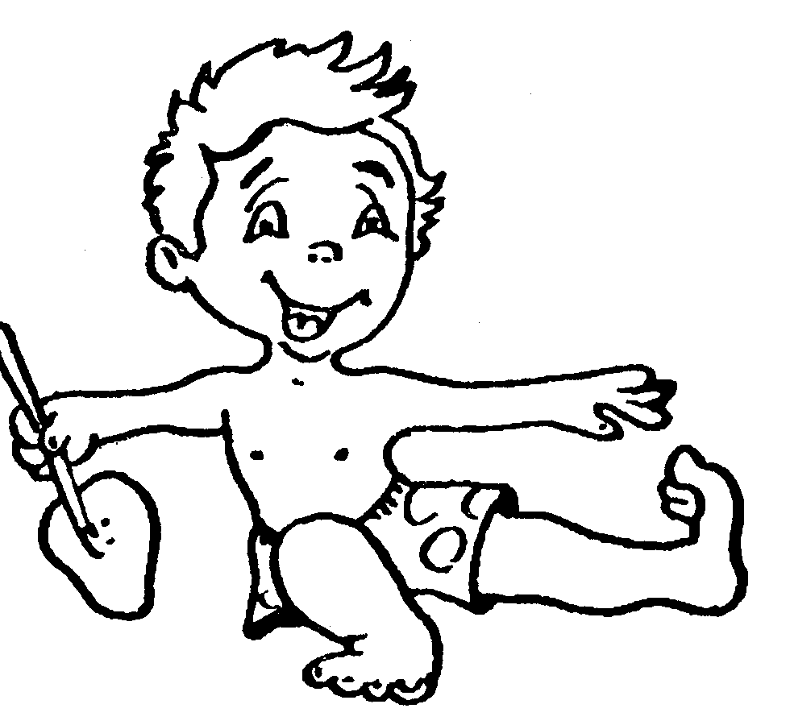

Собрание – праздник, посвященный Дружбе.

Задачи: формирование положительного взаимоотношения к дружбе и товариществу, соблюдения этики отношений не только в классном коллективе, но и дома с родителями, вне школы.
Оформление: плакаты
- Дружба кончается там, где начинается недоверие.
Сенека.
2) Никакая дружба невозможна без взаимного уважения.
А.С.Макаренко
3) Дружба деятельна: это – единственный вид дружбы, который я понимаю.
А.И.Герцен
Эпиграф на доске: Увидел недостатки - в себе не таи,
Недостатки товарища – недостатки твои;
Дружбу так понимать нужно –
Общие недостатки исправим дружно!

Ход собрания
Начало собрания: Сегодня мы проводим собрание, посвященное дружбе между вами, ребята, между вами и вашими родителями. Проведем его в форме игры «Устами младенца».
Во все времена и у всех народов высоко ценилась дружба, верность и преданность. «Кто не ищет дружбы с близким, тот себе заклятый враг», - писал в XII веке Шота Руставели. Нет народа, у которого не было бы легенд и пословиц о дружбе. Но что такое дружба. Чем она отличается от других человеческих отношений и привязанностей?
По своему происхождению слово «дружба» тесно связано с такими понятиями, как родственная близость: выражение «друзья и братья» некогда звучало почти идентично. Дружба предполагает взаимную помощь и эмоциональную близость, т.е. сходство чувств, переживаний, восприятий окружающего и отношения к нему: недаром близкого друга часто называют собственным, т.е. другим Я.
А вот как об этом сказал великий В.Шекспир:
Настоящий друг везде верен: в счастье и в беде;
Грусть твоя его тревожит.
Ты не спишь – он спать не может,
И во всем, без дальних слов,
Он помочь тебе готов.
Как вы считаете, ребята, при каких условиях или с чего может завязаться дружба в коллективе и у отдельных ребят друг с другом? (ответы учащихся)
Конечно, именно с совместной деятельности, общих переживаний, взаимности, щедрой отдачи себя, с общих интересов.
А как вы считаете, уважаемые родители? Расскажите о дружбе ваших детей, о их друзьях. (Родители рассказывают о дружбе своих детей)
Ведь каждый человек испытывает желание быть нужным другим, замеченным, ощутить потребность в себе. Это исток дружбы. Замечательный педагог В.А.Сухомлинский говорил: «Потребность в человеке рождается с желанием найти для себя в другом человеке источник радости, отдавая что-то своё». Подумайте, ребята, о потребности в человеке. Ведь это именно то, с чего начинаются поиски близкого тебе, понимающего тебя. А из этого следует, что в основе дружбы лежит именно понимание, причем сочувствующее понимание (т.е. опирающееся на чувство) близкого человека.
С чего начинается дружба? (Включить грамзапись песни Шаинского). Действительно, с улыбки. Как вы думаете, почему? (Ответы детей, мнение родителей)
Да, в улыбке проявляется расположение человека, его доверие к другому, а именно с этого и начинаются дружеские отношения.
Такие отношения возникают не только между двумя, или в небольшой группе, чувства симпатии и расположения могут составить основу коллективной дружбы, связанной общей классной жизнью, общими интересами, перспективами.
Вот и давайте подумаем сегодня, часто ли в нашем классе мы видим улыбку расположения и доброго отношения друг к другу? (Высказывания детей)
Что мешает нам строить дружеские отношения в коллективе?
Игра. Ведущий говорит: Я ищущий – ведущий, ищу я в классной гуще, ищу и выбираю лишь то, что уважаю. А уважаю я ….. (называет качество, например, справедливость, доброта, дружба, взаимопомощь и т.д.)
Ребята выбирают для себя какое-то качество, крупно написав его на листочке (карточке), держат перед собой. ведущий, видя эти качества, называет свой выбор.
Классный руководитель: «После игры: надо собрать карточки, чтобы проанализировать, какие качества назвали дети».
Разговор ведущего и названного им ученика протекает следующим образом. Начинает его выбранный.
- Я
- Кто такой(ая)?
Ответ.
- Кого выбираешь?
Называется имя одноклассника или родителя – не качество, а имя.
- Почему?
- Уважаю. Ценю. Люблю.
- За что?
Выбранный называет то качество, за которое он особенно уважает того, кого выбирает.
Эта игра позволяет классному руководителю увидеть отношения детей в коллективе, кого выбирают, за что ценят и что является главным в оценке, умение ориентироваться в нравственных понятиях (какие качества называют), а также умение доброжелательно относиться к другим, умение дружить. (Можно подключить в игру и родителей).

Учитель. Дружба – прекрасное качество. Вспомним пословицы о дружбе, о друзьях.

А сейчас дружно поиграем и родители, и дети.

Игра «Устами родителей и детей»

Играют 3 родителя + 3 ребенка.
Перед началом игры родители вспоминают интересные эпизоды из жизни своих детей.
В перерывах между этапами игры – номера художественной самодеятельности детей и родителей (можно зрителей).

«Рассуждалки» (буквами фигурными красочными на доске)
- Эти люди играют важнейшую роль в воспитании детей.
- Они охраняют и берегут ребенка, создают ему условия, учат познавать мир, поддерживают их.
- Заботятся о детях, кормят их, одевают.
(родители)
- Главным основанием этого у родителей может быть только жизнь и их работа, их гражданское лицо, их поведение.
- Чтобы это завоевать, нужно быть примером в поведении. Это является важным фактором взаимоотношений в семье.
- Делать все четно, разумно, давать отчет в своих действиях и поступках, чтобы пришло это.
(авторитет)

«Объяснялки»

- От этого можно всю ночь не спать.
- Особенно это испытают ваши дети скоро перед экзаменами.
- Вы тоже это испытаете за своих детей. И сейчас испытываете это.
(волнение)

1. Они у всех разные. Выбирают их люди сами.
2. У детей их пока нет. Но скоро у ваших детей
появятся, когда они окончат школу и задумаются над
ними.
(профессии)

Экспресс-интервью или «загадалки»
(с родителями)
1. Сколько времени в день ваш сын (дочь) выполняет домашнее задание?
2. Любимое занятие ребенка?
3. Последняя прочитанная им (ею) книга?
4. С кем сидит за партой?
5. Кто лучший друг (подруга) вашего ребенка?
6. Лучшие спортсмены в классе?
7. Самый добрый человек в классе?
8. Самый внимательный?
9. Самый трудолюбивый?
10. Лучший ученик в классе? (учеба)
11. Самый вежливый?
12. Самый исполнительный? Ответственный? Отзывчивый?
13. Как звать учителя истории? Биологии?
14. Когда в расписании литература? География? Физика?

Интервью с детьми

1. Дни рождения родителей? Их образование?
2. Дни рождения бабушки, дедушки, братьев, сестер?
3. Любимое блюдо, которое готовит мама?
4. Лучшее качество мамы, папы?
5. Лучшее качество твое? Отрицательное?
6. День рождения классного руководителя?

Развлекательные «загадалки»

- Что растет на дереве? (лист)
- Мой враг (это есть у всех)? (язык)
- Это любят дети. (конфеты)
- Что не любите вы показывать родителям? (дневник)
- Окружает нас всех. (природа)
- Всегда дает совет. (бабушка)
- Нужна малышам. (игрушка)
- Хорошее отношение к детям, особенно к маленьким. (ласка)
- В каждой неделе одна, для нас – свободная. (суббота)
- Предмет, который считают некоторые родители воспитательным средством и пользуются им. (ремень)

«Рассуждалки»

Когда мама дома – то она. Когда папа дома – то он. На нем держится вся семья, он принимает главные решения за семью. Поэтому лучше, когда папа дома – он.
(глава семьи)

«Объяснялки»

- Эти люди бывают у всех. У нас их много. У кого-то их немного. Они приезжают или приходят. Живут либо с нами в одном месте, либо в другом. Есть они в городе и в селе. Кто они? (родственники)
- Этим качеством обладает каждая любящая ребенка мама. (доброта)
- Таким удивительным словом обозначено это качество. Оно всегда в маминой душе. (забота)
- Это свойство души можно увидеть во взгляде мамы, услышать в ее голосе. (нежность)
- Умение разумно решать разные сложные вопросы, давать мудрые советы. (мудрость)
- А это качество проявляется, когда мама шутит, всех веселит. (юмор)

Заключение: Назовите песни о дружбе (помогают и родители). Споем некоторые из них все вместе. (Можно встать всем в круг, положить руки на плечи друг другу).
Вот так, как мы сегодня общались, играли, будем все вместе и дружить.
Ребята, уважаемые родители, я надеюсь, что мы будем дорожить и ценить дружбу, быть верными ей.
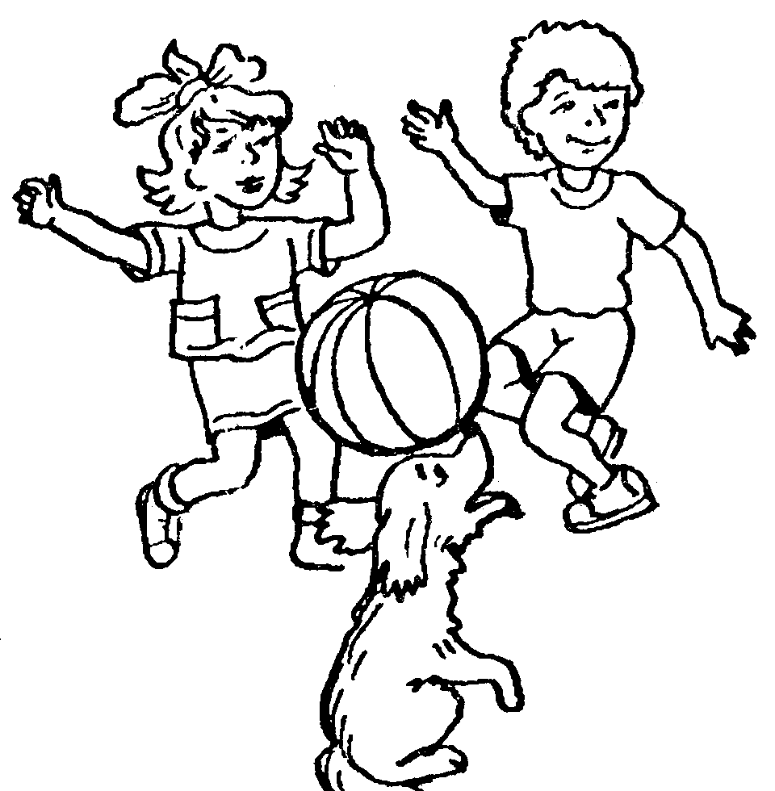

РОДИТЕЛЬСКОЕ СОБРАНИЕ
«На что и клад, когда в семье лад»
(6 класс)

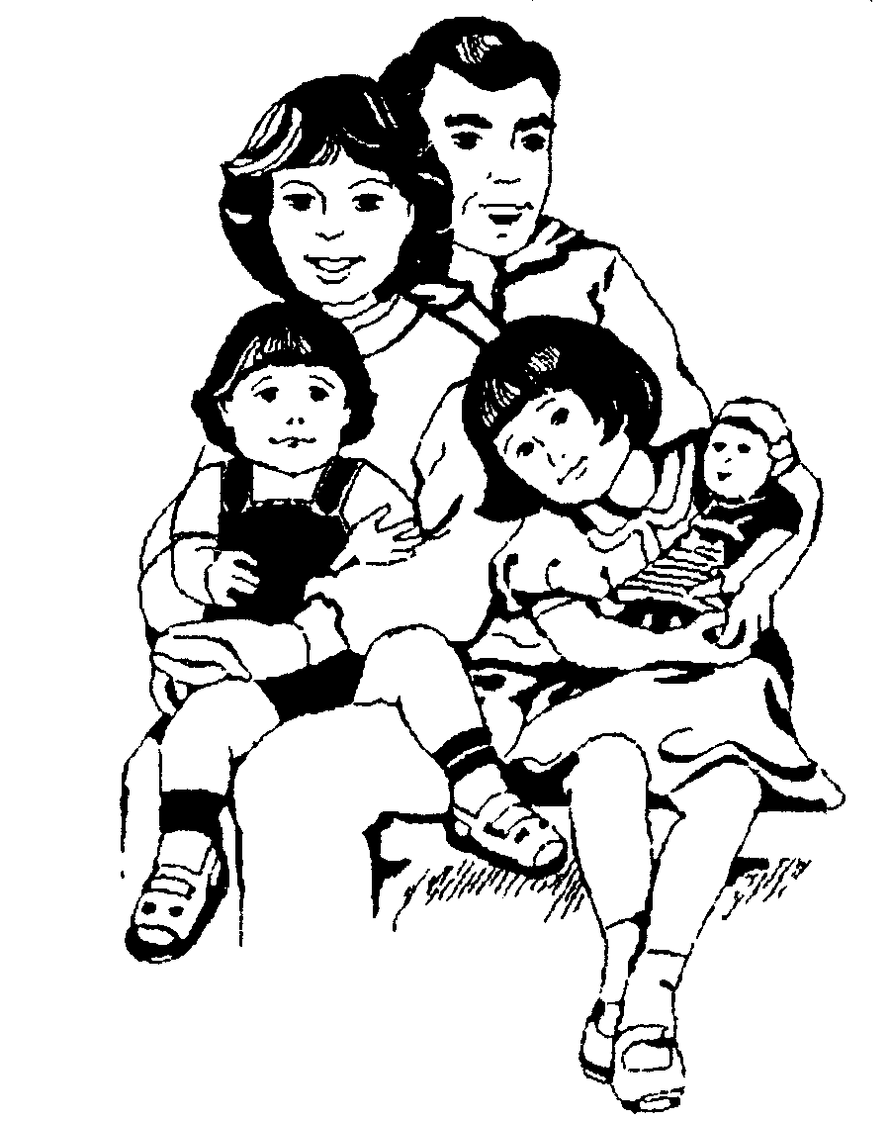

Задачи: формировать у детей представление о хорошей, дружной семье, где все делается сообща, поровну распределены домашние обязанности, хорошие взаимоотношения, взаимопонимание, одним словом, лад.
Форма проведения: Игра «Поле чудес»
Оформление: «Родительская газета», выставка раскладушки с фотографиями семей учащихся.

Мудрые мысли:
«Родители трудолюбивы, и дети не ленивы».
(народная мудрость)
«Без хороших отцов нет хорошего воспитания, несмотря на все школы».
Н.М.Карамзин
«Надо воспитывать в детях любовь к людям, а не к самому себе. А для этого надо самим любить людей».
Ф.Э.Дзержинский
Воспитывает всё: люди, вещи, явления; но, прежде всего и больше всего – люди. Их них на первом месте – родители и педагоги.

«Главным основанием родительского авторитета только и может быть жизнь и работа родителей, их гражданское лицо, их поведение».
А.С.Макаренко

Обратить внимание родителей на Родительскую газету, в которой написаны сочинения учащихся «Моя пристань – родительский дом», «Наша семья», «Отчий дом» и др., на плакаты «Мудрые мысли», на фотовыставку.

Ход собрания
Вступительное слово классного руководителя. Как известно, семья – первичная ячейка общества, социальный инструмент, с помощью которого общество влияет на личность, передает новым поколениям накопленные человечеством достижения культуры.
Важнейшей основой семьи является супружеская, родительская, сыновняя, дочерняя любовь.
Обращает внимание то, что большинству изученных семей присущи признаки, характеризующие их как сложившиеся воспитательные коллективы.
Если в семье превыше всего ценят добросовестное отношение своих членов к общественным и трудовым (учебным) обязанностям, то это положительно влияет на развитие многих личностных качеств. Атмосферу семейных отношений передают ребята в сочинениях. (зачитать)
Семья представляет собой коллектив, оказывающий всестороннее воздействие на своих членов.
Эффективность и глубина этого воздействия в значительной степени возрастают, если семье как коллективу присущи следующие черты.
1. Основа жизни семьи – добросовестный, общественно полезный труд. Дети оказывают взрослым посильную помощь, которая высоко ценится. Взрослые воспринимают труд, как первейшую жизненную потребность, источник всех благ, прогресса и процветания. Характер и мотивы этого восприятия незаметно, естественным путем, как бесценное наследство передаются детям.
2. Семья – монолитный союз коллективистов, где один за всех, все за одного. Взрослые члены семьи и дети активно участвуют в выполнении общественной работы, которая считается важной. В семье ярко выражены взаимоуважение (старших друг к другу), взаимопомощь.
3. Общие дела семьи выполняются ее членами коллективно, важные вопросы (предстоящие покупки, распределение бюджета, поездка куда-нибудь) решаются сообща. В семье царит обстановка откровенности: ее члены охотно делятся радостями, не скрывают ошибок, рассказывают о неудачах, о своих переживаниях. Для семьи характерна постоянная и тесная связь с другими семьями (родственников, знакомых, соседей).
Не случайно, в стихотворении «Автоотступление» Андрей Вознесенский сказал:

Я – семья.
Во мне, как в спектре живут семь «Я» невыносимых, как семь зверей. А самый синий свистит в свирель, а весной мне снится, что я – восьмой.

Предлагается игра «Поле чудес» (родители вместе с детьми).

ИГРА «ПОЛЕ ЧУДЕС»
Зашифрованы пословицы о семье, о воспитании детей. Есть рисунки, помогающие раскрыть смысл и значение пословиц.
Первая тройка игроков. Зашифровано: «Дитятко, что тесто, как замесил, так и будет».
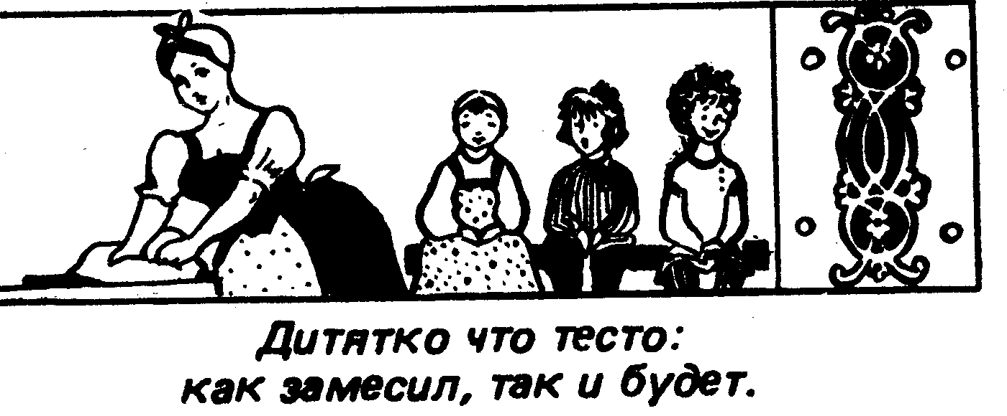
Участники получают призы.
Вторая тройка. Зашифровано:«Если отец рыбак, то и сын на воду смотрит».
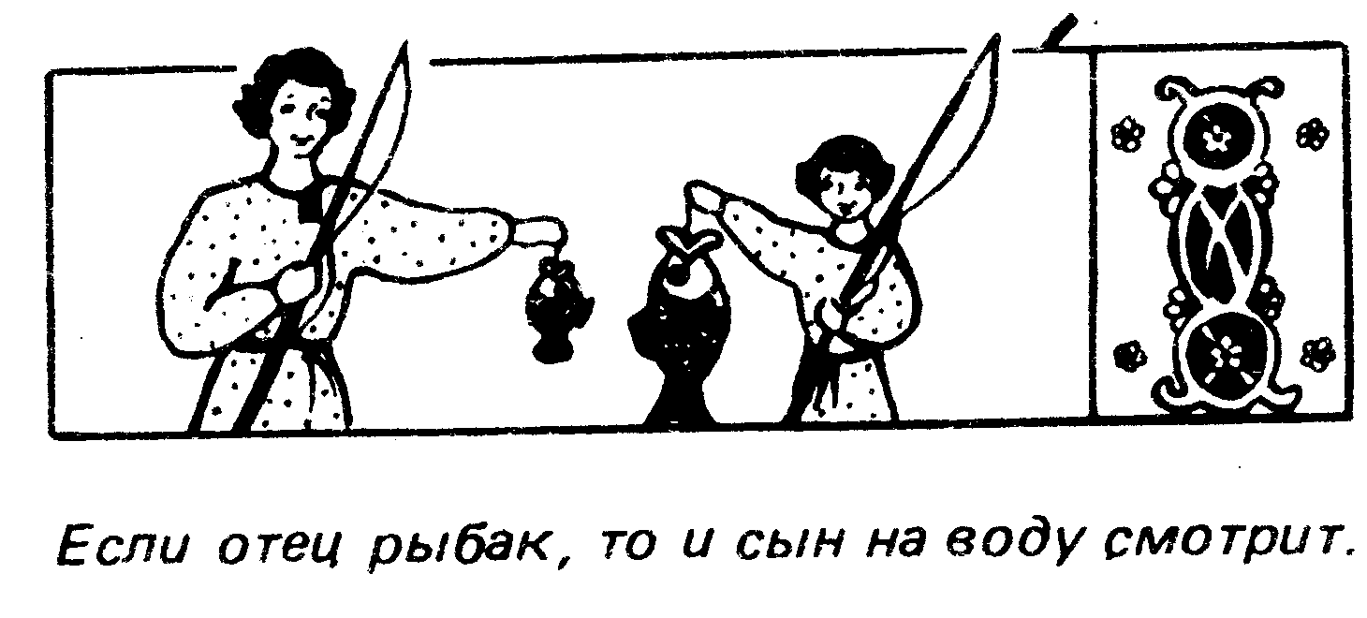
Участники получают призы.
Третья тройка. Зашифровано: «Дочерьми родители любуются, сыновьями в почете живут».
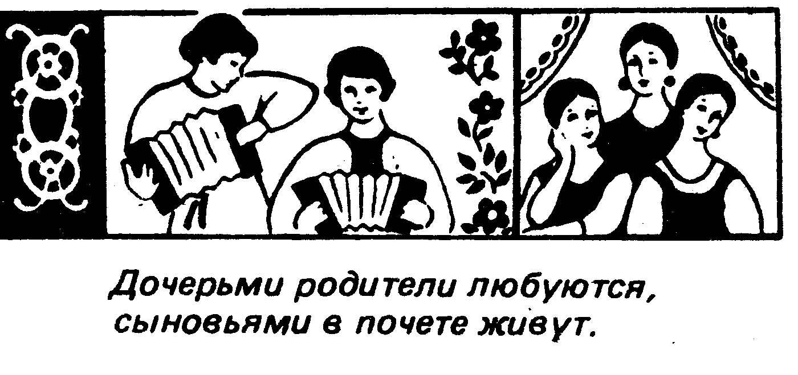
Участники получают призы.
Финал. Зашифровано: «На что клад, когда в семье лад».
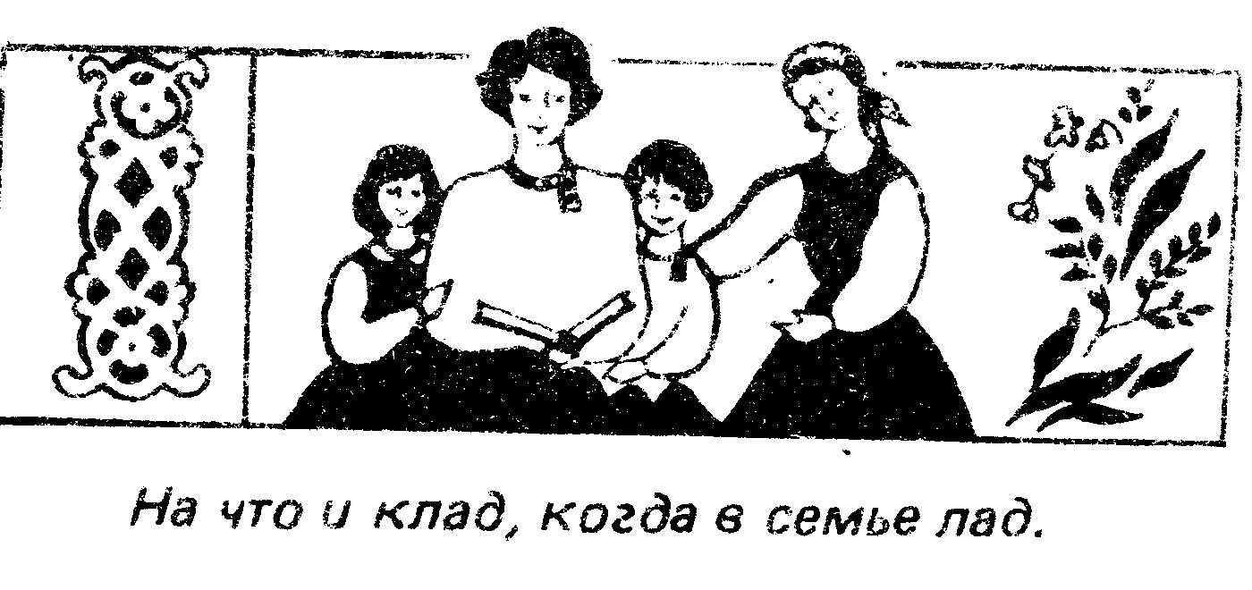
Победитель финала получает подарок. Активные родители и дети отмечены сладкими призами.
Пока идет игра, зрители пишут на листочках: родители, воспитывающие дочь, составляют идеальный портрет дочери. Родители, воспитывающие сына – идеальный портрет сына. Что соответствует вашим детям?

Задание для детей. Написать мини-сочинение. Начать так: «Счастливая семья – это…»

Игра «со зрителями» учениками и родителями.
Как можно другими словами, другой пословицей выразить тему нашего собрания. («Вся семья вместе – так и душа на месте»).

Предлагается для детей ребус «Вся семья вместе – так и душа на месте».



Для родителей – тест «Правильно ли распределены домашние обязанности?». Во многих семьях спорят, кто же больше заботится о семье? За каждый вопрос теста, на который искренне ответите «я», вы получите 1 очко.
Тест
1. У вас или у вашего супруга более напряженная жизнь?
2. Кто из вас заботиться о детях?
3. К кому из вас дети чаще обращаются со своими проблемами?
4. Кто из вас чаще ходит на родительские собрания в школу?
5. Кто в большие праздники организует детские торжества в детском саду, школе или дома?
6. Кто из вас больше читает книг по воспитанию детей?
7. Кто позднее возвращается с работы?
8. Кто в вашей семье выполняет тяжелую физическую работу?
9. Кто больше подвержен стрессам, хандре, апатии?
10. Чья работа более тяжела?
11. Кому из вас дольше идти до работы?
12. Кто больше заботится о семье?
13. Кто более раздражителен?
14. Кто выполняет домашнюю работу, которая требует наибольшей сосредоточенности?
15. Кто из вас обычно готовит?
16. Кто чаще ходит за продуктами?
17. Кто в семье шьет, вяжет?
18. Кто стирает?
19. Кто убирает?
20. Кто из вас выполняет мелкий ремонт по дому?
21. Кто в основном поддерживает контакты с соседями, друзьями?
22. Кто пишет письма от имени семьи?
23. Кто поддерживает отношения с родственниками?
24. Кто платит за свет, выписывает газеты?
25. Кто кормит кошку, собаку, домашних животных?
26. Кто возится в огороде, занимается комнатными растениями?
27. У кого, не считая отпуска, больше свободного времени?
28. Кто больше внимания уделяет учебе детей?
29. Кто планирует семейный бюджет?
30. Кто планирует свободное время семьи и за ним остается последнее слово?

Ответы: 22 и более очков. В вашей семье, увы, не может пока быть и речи об идеальном распределении домашних обязанностей. Выясните у своей супруги, чем вы могли бы помочь ей по дому. Может быть, вы слишком часто говорите своей жене, что не в состоянии почему-то справиться с ее заданием? Искренни ли вы?
Супруге мы хотели бы посоветовать попытаться пробудить интерес у мужа к каким-либо домашним делам. старайтесь всячески поощрять его пока пусть скромные успехи.
От 13 до 21 очка. В вашей семье нет причин для тревоги. Если ваша жена и берет на себя большую часть домашних дел, то не слишком часто. И как только у вас появляется первая возможность, вы помогаете своей супруге.
12 и менее очков. Быть может, вам кажется, что в вашей семье домашние обязанности распределены справедливо. Пожалуй, вы обманываете себя. Ваша жена несет куда большую ношу. Подумайте об этом, не ждите, пока над вашей семьей соберутся грозовые тучи взаимных придирок и раздражения, возьмите на себя какую-то часть домашних забот. Это будет и разумно, и справедливо. То, что вы вместе будете многое делать по дому, только улучшит семейную атмосферу.

Пока родители отвечают на вопросы теста, ученики вспоминают пословицы о семье и пишут их на листочках.
Классный руководитель знакомит родителей с
Памяткой «Семь правил, как сделать вашу домашнюю жизнь более счастливой» Д.Карнеги.
- Никогда не ворчите друг на друга, не будете сварливы.
- Не пытайтесь переделать своего партнера по браку.
- Не критикуйте его.
- Искренне его одобряйте.
- Проявляйте маленькие знаки внимания друг к другу.
- Будьте вежливы и корректны.
- Прочтите хорошие книги о воспитании.

Звучит песня «Родительский дом» (исполняют все вместе).
Заключение:
Я, как классный руководитель желаю, чтобы ваши семьи и будущие семьи ваших детей были так же дружны, как вы всей своей семьей вот на этих фотографиях (обратить внимание на выставку), чтобы, действительно, можно было сказать: «На что и клад, если в семье лад».

Подведение всех итогов, успехов учащихся в учебе и в дисциплине.

Родительское собрание
«Кто родителей почитает, тот
вовеки не погибает»

(Родители вместе с детьми)

7 класс

К родителям относись так, как ты желал бы, чтобы твои собственные дети относились к тебе.
Сократ

Чти отца и мать свою.
«Домосторой»

Форма проведения: «круглый стол».
Задачи: содействовать укреплению взаимопонимания между родителями и детьми, формировать представление об этических понятиях: благодарности, уважении, внимании, доброжелательности, чуткости, любви по отношению к своим родителям, к самым близким людям.
Оформление: Рисунки учащихся на тему «Семья, дети»; плакаты с высказываниями:
«К родителям относись так, как бы ты хотел, чтобы они относились к тебе»,
«Мать – опора всего сущего, вся гордость мира от матерей. Без солнца не цветут цветы, без любви нет счастья, без женщины нет любви, без матери нет ни поэта, ни героя!»
М.Горький.
«Счастье матери – в ее детях».
«Любовь к Родине начинается с любви к матери. А человек начинается с его отношения к матери. И все лучшее, что в человеке, достается ему от матери»
Ю.Я.Яковлев
«Вовремя, при жизни их должны мы сказать матерям все доброе, что можем сказать, и сделать для них все доброе, что можем сделать».
А.Г.Алексин
Ход собрания
Классный руководитель: Здравствуйте, уважаемые родители. Наше родительское собрание называется «Кто родителей почитает, тот вовеки не погибает».
Цель собрания (озвучить). Сегодня собрание, уважаемые родители, мы проводим вместе с детьми.
Беседа с детьми
- Как вы, ребята, понимаете эту пословицу: «Кто родителей почитает, тот вовеки не погибает». Подберите однокоренные слова к слову «родные» (Родина, род, родство).
Что означает оно, родство? (Люди, близкие по роду, одного рода, крови).
Как вы относитесь к своим родным, как помогаете, как умеете радовать их и заботиться о них – об этом наша речь.
Какой ты сын? Какая ты дочь? И какими вы будете родителями?
«Все мы родом из детства». «Все: и хорошее, и плохое – человек получает в семье». Эти педагогические мудрости известны всем. Именно семья была, есть, и, по-видимому, всегда будет важнейшей средой формирования личности и главнейшим институтом воспитания. Без сомнения, в семейном воспитании особое место принадлежит родителям. Их воздействие приобретает силу тогда, когда они соединяют любовь к детям с высоким уровнем педагогической и общей культуры.
Мать имеет первостепенное значение, отец - второстепенное. Мама – это первое слово, которое произносит ребенок. Первое чувство большой Родины связывается с мамой. А мы иногда поведением, грубостью, плохими поступками, неважной учебой огорчаем своих родителей.
Послушайте, как нежно относился к матери Олег Кошевой, один из молодогвардейцев. (на фоне мелодии «Вальс Доги»)
«Оглянись же и ты, юноша, друг мой, оглянись, как я, и скажи, кого ты обижал в жизни больше, чем мать, - не от меня ли, не от тебя ли, не от него, не от наших ли неудач, ошибок, проступков седеют наши матери?
А ведь придет час, когда мучительным упреком сердцу обернется у материнской могилы.
Мама, мама! Прости меня, потому что ты одна, только ты одна на свете можешь прощать, положи на голову руки, как в детстве, и прости».
Что будет, если вдруг когда-нибудь мамы не станет?
Я хочу зачитать отрывок из рассказа Ю.Яковлева «Сердце земли». Автор посвятил его матери:
«Дети никогда не запоминают мать молодой и красивой, так как чувство красоты приходит к ним позже.
Дети никогда не говорят маме о любви своей, они не знают, как назвать это чувство, которое привязывает их к ней. В их понимании это не чувство, а что-то обязательное – вроде утоления жажды.
Однажды в один из суровых дней я пришел из школы голодный и усталый.
Я попросил колбасы, съел один кусок, мне показалось мало, мать мне дала свой, мне снова показалось мало. Я разозлился, хлопнул дверью и ушел.
Нет ничего более жестокого, чем просить у матери то, чего у нее нет, - последний кусок.
Пройдут годы, и стыд настигнет тебя, и тебе станет мучительно стыдно от своей несправедливости. Ты будешь думать о дне своего позора, но уже поздно.
Ты скажешь: «Прости!» - нет ответа. Некому прошептать многосердечное слово «прощаю». Я глажу рукой траву Пискаревского кладбища. Здесь похоронена моя мать.
Я ищу сердце матери. Оно не может истлеть. Оно стало сердцем земли».
Берегите ее, самую добрую, самую хорошую – вашу маму: берегите ее здоровье, ее силы и нервы – и вам самим от этого станет хорошо… А если вдруг вы сорветесь и обидите маму – вспомните рассказ, который я вам только что прочитала, - и сразу постарайтесь загладить свою вину.
Ребята, с вами ваши родители, ваши мамы, - посмотрите внимательно им в глаза, нежно улыбнитесь и возьмите за руку. Теперь каждый про себя прочитайте высказывания великих людей, адресованные вам, название собрания и эпиграфы к нему (на доске).

Психологический практикум с детьми

Звучит песня «Родительский дом».
А сейчас давайте мысленно с вами войдем в ваш дом, войдем в него со всей добротой, на которую способны ваши сердце и ум.
Как вы думаете, почему переступать порог своего дома надо именно с добрыми чувствами?
Как вы понимаете слова: «Родительский дом – начало начал, ты в жизни моей надежный причал»? (дети отвечают; можно выдержками из сочинений «Родительский дом», «Тепло моего дома», «Отчий дом», которые они писали накануне собрания).
Представим себе, что каждый из вас обладает «волшебной палочкой», способной творить чудеса. Этой «волшебной палочкой! Вы должны (мысленно) дотронуться до вещей и людей (родителей), изменить к ним свое отношения, вспомнить, чем вы огорчали своих родителей, мам, как относились к ним. (Оставить ребят наедине со своими мыслями и чувствами на несколько минут).
Действуя «волшебной палочкой», дети отмечают на листочках свои «преобразования» в доме, записывают хорошие слова в адрес родителей: слова-комплименты, слова благодарности, слова прощения за что-то и др. (Листочки подают своим родителям, свои мамам).
В это время родители разрешают ситуации. Эти ситуации возникают в каждой семье. Ваше решение?
1) Мама пришла с работы усталая, в доме беспорядок, сын (дочь) гуляет на улице (у друзей). Когда стемнело, вернулся(ась). Как поступить?
2) Сын (дочь) получил(а) «2» или совершил(а) какой-то проступок. Вас, родители, вызвали в школу. Как поступить?
3) Вы попросили своего сына (дочь) помочь вам в домашней работе. Он (она) отказался(лась), при этом нагрубив вам, что некогда и прочее. Ваши действия?
Кто хотел бы из вас, ребята, сказать, что он изменил, украсил в доме, какие слова высказал своим родителям, как-то еще воспользовался своей «волшебной палочкой»? (Желающим ребятам надо дать высказаться, тактично прореагировать на их сообщение, поощрить хорошее).
А теперь «волшебной палочкой» прикоснемся к себе. Что с ее помощью хотели бы вы изменить в себе самом, каким бываете дома? (Спросить не только желающих, но и тех, кто вызывает беспокойство, но сделать это доброжелательно).
Проанализировать тест «Какие вы дети?» (Тест выполняется заранее). Дать «ключ» к тесту. Обратите, ребята, внимание, кто из вас является хорошим сыном (дочерью).

ТЕСТ «Какие вы дети»

1. Если тебе приходится неожиданно задержаться в школе, или в гостях, или внезапно уйти из дома, сообщаешь ли ты об этом своим родителям? (по телефону, запиской)
2. Бывают ли случаи, что родители заняты какой-то большой работой дома, а тебя к этому не привлекают или ты сам не желаешь этого?
3. Осмотри квартиру не своими, а мамиными глазами. Нет ли в комнате вещей, которые лежат не на своем месте?
4. Можешь ли ты сразу назвать дни рождения родителей, бабушки и дедушки, братьев и сестер?
5. Известно ли тебе, какие вещи срочно необходимы твоим родителям?
6. Случается ли, что помимо поручения родителей, ты выполняешь еще какую-нибудь работу «от себя», по своей инициативе?
7. Тебя угощают родители чем-нибудь вкусным, всегда ли ты проверяешь, досталось ли вкусное взрослым?
8. Твои родители собираются в гости. Выражаешь ли ты свое нежелание в связи с этим?
9. У вас дома гости. Приходится ли родителям напоминать тебе, как ты должен поступать в этом случае?
10. Стесняешься ли ты дома, в гостях подать маме пальто или оказать другие знаки внимания.
Отмечаем + или –
КЛЮЧ: + - - + + + + - - - (хорошие дети: сын или дочь)

А сейчас проверим, какими вы будете родителями. (Тест прилагается, выполняется детьми).

ТЕСТ «КАКИМИ ВЫ БУДЕТЕ РОДИТЕЛЯМИ»

1) Охотно ли вы проводите время с младшими братьями, сестрами, племянниками?
2) Попав в детскую компанию, станете ли вы организовывать игры детей или их совместную работу?
3) Легко ли вы находите общий язык с одноклассниками?
4) Согласитесь ли вы заменить учителя на уроке в младшем классе?
5) Вызывают ли у вас сострадание больные люди?
6) Считают ли окружающие вас приветливым и вежливым человеком?
7) Если у вас плохое настроение, можете ли вы не показывать это окружающим?
8) Если человек жалуется вам на недомогание, слушаете ли вы его без раздражения?
9) Сможете ли вы объяснить ребенку то, что ему непонятно?
10) Готовы ли вы взять на себя заботы по уходу за младшим братом, сестрой?
11) С интересом ли слушают вас ваши маленькие друзья?
12) Готовы ли вы без раздражения отказаться от заранее запланированного ради того, чтобы побыть дома с младшими братьями и сестрами?
13) Можете ли вы, споря с младшим по возрасту, отстаивать свою точку зрения, не повышая голоса?
14) Можете ли вы поставить себя на место ребенка и взглянуть на ситуацию его глазами?
15) Если младший по возрасту сделал вам замечание, останетесь ли вы спокойны и сдержанны?
«Да» - 2 очка, «нет» - 0 очков, «не знаю» - 1 очко.

24 - 30 очк. Несомненно, вы сможете стать не только хорошим отцом или матерью, но и прекрасным воспитателем

18 – 23 очк. У вас будет немало трудностей при воспитании детей. Рекомендуем еще раз подумать над теми вопросами, на которые вы ответили отрицательно или неопределенно.

12 – 17 очк. Воспитание детей станет для вас мучительным и неприятным делом.

0 – 11 очк. Вас трудно представить отцом или матерью. Большим несчастьем для детей будет, если вы учитель.

Ребята, у каждого из нас возникает чувств защищенности и покоя, когда рядом с нами родители, мать.
Но всегда ли мы сознаем, какой ценой оплачены наши покой, счастье? Какой? Самопожертвованьем, самозабвеньем матери.
Самозабвенье, т.е. способность забыть себя ради своих детей – и есть первый и истинный признак любви. Критик Белинский писал о том, что всякая привязанность, любовь или слаба, или своекорыстна по сравнению с материнской любовью.
И как можно не любить мать, если ты обязан ей своим появлением на свет?
Мы, взрослые, сами испытавшие родительские радости и горести, теперь так полны пониманием величия материнского труда. А дети?
Есть удивительно веский аргумент в их пользу – они просто любят мать. И все же одной любви мало. Мать еще надо уважать, уважать надо и отца.
Но это качество (умение уважать) у детей само по себе не возникает. Это необходимо формировать.
Вы, дети, имеете большой долг перед родителями, вы должны их жалеть, помогать им м понимать их, одним словом, почитать.
Методом ранжирования (также проводится заранее перед собранием) мы определим, что или кого вы поставили на 1 место.
Суть метода ранжирования о ценностной ориентации: дан список предметов, вещей, людей (родных и близких), родителей. Учащиеся должны расставить их по мере возрастания – убывания любви к этому предмету, человеку.
Например: 1. родители, 2. дом, 3. семья, 4. деньги, 5. машина, 6. музыка, 7. учеба, 8.друзья и т.д.

Подведение итогов собрания

Заключительное слово классного руководителя. Я очень желаю, ребята, чтобы ваши родители были всегда на 1 месте, ибо верно и мудро сказано: «Кто родителей почитает, тот вовеки не погибает».
И в заключение послушайте, пожалуйста, напутствие из «Домостоя» «Чти отца и мать свою».
«Как детям почитать и беречь отца и мать, и повиноваться им, и утешать их во всем.
Любите отца своего и мать свою, и слушайтесь их, и повинуйтесь им божески во всем, и старость их чтите, и немощь их, и страдание всякое от всей души на себя возложите, и благо вам будет, и долголетними пребудете на земле.
За то простятся грехи ваши, и Бог вас помилует, и прославят вас люди, и дом ваш пребудет вовеки, и наследуют сыновья сынам вашим, и достигнете старости маститой, в в благоденствии дин свои проведя.
Если же кто осуждает или оскорбляет своих родителей, или клянет их, или ругает, тот перед Богом грешен и проклят людьми и родителями.
Утешающий мать свою творит волю божью и угождающий отцу в благости проживает.
Вы же, дети, делом и словом угождайте родителям своим во всяком добром замысле, и вас благословят они…
Если же оскудеют разумом в старости отец или мать, не бесчестите их, не укоряйте, и тогда почтут вас и ваши дети».

РОДИТЕЛЬСКОЕ СОБРАНИЕ
«О педагогическом общении в семье»
(8 класс)

Задачи: обсудить с родителями проблему организации педагогического общения в семье, воспитания культуры чувств, формировать у родителей понимание значимости данной проблемы для воспитания личности ребенка, для воспитания будущего семьянина.
Форма проведения: педагогическая мастерская для родителей.
Оформление: а) высказывания великих людей о добре, об общении;
б) толкование слов на доске:
Сострадание - жалость, сочувствие, возбуждаемое несчастьем другого человека.
Сочувствие - отзывчивое отношение к чужому чувству, участие.
Эмпатия - умение видеть мир глазами других, понимать его так же, как Они.
Милосердие - готовность помочь кому-нибудь или простить кого-нибудь из сострадания, человеколюбия.

Единственная настоящая роскошь – это роскошь человеческого общения.
А.Экзюпери
Чувство гуманности оскорбляется, когда люди не уважают в других человеческого достоинства, и еще более оскорбляется и страдает, когда человек в себе не уважает собственного достоинства.
В.Г.Белинский
Приветливость и доброта делают человека не только физически здоровым, но и красивым.
Д.С.Лихачев
в) стенд с сочинениями о маме, с их фотографиями «О моей маме»;
г) раскладушка с фотографиями семей «На что и клад, когда в семье лад»;
д) мини-сочинения «Самый несчастный день»;
е) тест-задание «Кто вы? (И. Панарин);
ж) рисунки учащихся «Наша семья»;
з) анкета для родителей «Взаимоотношения в семье».

Оборудование: ТСО. Магнитофон.

Подготовительная работа:
- Записать на магнитофон интервьюирование детей о времяпровождении с родителями.
- Заранее заполнить анкеты «Взаимопонимание, взаимоотношение в семье» (родителям).
- Провести с детьми тест-задание «Кто вы?»
(И Панарин)
4) Детям написать сочинение о мамах и мини-сочинения «Самый несчастный день».
5) Детям нарисовать рисунки «Наша семья».
6) Оформить выставку с фотографиями «Наша семья».
7) Написать высказывания великих людей к теме собрания.

Ход собрания
Начало собрания: Приветствие родителей стихотворением Вл. Солоухина «Здравствуйте».
Объявление темы, цели собрания.
Вступительное слово классного руководителя на тему собрания.

Наука выделяет три сферы человеческого бытия: труд, познание, общение. Общение является внутренней человеческой потребностью. Попытаемся осмыслить, как влияют все эти процессы на внутреннюю психологическую ситуацию в семье, на нас, родителей, на детей.
Общение родителей и детей в семье – это нередко своеобразная «психологическая изнанка» многих проблемных ситуаций, которые возникают во взаимоотношении учителя и детей в школе.
Речь идет в данном случае о культуре педагогического общения родителей, сложном и трудном искусстве говорить с детьми.
Воспитательный процесс в семье - явление своеобразное, не имеющее ни начала, ни конца. Каковы же его важнейшие характеристики?
Попытаемся их определить.
Прежде всего, семья выступает в качестве первой психологической системы, в которую ребенок попадает сразу после рождения и в которой пребывает постоянно. Вдумайтесь в это слово – постоянно! Значит, ежедневно, ежечасно, ежеминутно, словом и делом, поступком и интонацией, выражением лица и движением каждый член семьи осуществляет воспитание ребенка.
Истинный воспитательный процесс, основанный на искренних доброжелательных отношениях между родителями и детьми, опирается, прежде всего, на понимании друг к другу.
В семье звучат оценки тех или иных явлений жизни, обсуждаются школьные дела и события личной жизни ребенка, регулируются межличностные отношения. В результате семья как бы создает перед ребенком модель жизни, в которую он сам включается.
- Как же организовать правильное педагогическое общение в семье?
Начну с самого главного. Воспитание ребенка – это прежде всего любовь к нему.
А что значит любить своего ребенка? Это значит окружить его постоянным, систематическим вниманием.
Давайте на минуту задумаемся и откровенно скажем, сколько минут (да, именно минут) в день мы уделяем общению с собственным ребенком. (говорят родители, отвечают на вопрос)
По данным современных исследователей, отец, мать и дети находятся дома вместе (исключая сон) меньше 1,8 ч в сутки. Подсчитано, что, например, мать в среднем тратит на непосредственное общение с детьми 35 минут в день. Главная и основная ошибка – внутреннее ощущение того, что воспитание собственного ребенка – это не такое важное дело, как, например, стирка белья.
* Анализ анкет родителей «Взаимоотношение в семье» (см.Приложение)
* Послушайте, что говорят ваши дети (включается магнитофонная запись, вопросы примерно такие:
1. Много ли времени ты проводишь вместе с папой и мамой?
2. Где и как ты проводишь свободное время?
3. Помогаешь ли ты маме и папе?
4. Какой последний кинофильм ты смотрел со своими родителями?
5. Что тебе больше всего нравится в твоих родителях?
(Анализ прослушанного).
Обратить внимание родителей на сочинения детей о мамах.
А вот рисунки «Наша семья» показывают следующее. (Анализ рисунков психологом или социальным педагогом).
Предлагается ситуация:
Ребенок вернулся из школы… С чего вы начинаете с ним общение? (Дать слово родителям)

Вывод: это обычная модель общения: что нового в школе, какие отметки?.. Кушать будешь, ты голодный?..

Именно постоянного «труда души» над собственным ребенком нам порой недостает. Нельзя подменять понятие «внимание души» понятием «забота о ребенке». Заботятся о своих детях в основном все и заботятся неплохо. Достаточно посмотреть на детей: они сыты, хорошо одеты. Порой лучше и дороже, чем родители. Но эти, так сказать, материальные заботы не смогут заменить постоянного напряженного духовного внимания к ребенку. (Читается классным руководителем статья Л.Алешиной «Заботливая мама» (журнал «Воспитание школьника» № 2 (93г.). Обсуждение статьи.

Каждое новое поколение родителей жалуется на то, что дети стали не те. Жалобы эти, несмотря на изменяющиеся ситуации, сводятся к одному и тому же: дети требуют внимания.
Кстати, основные конфликты с детьми в семье возникают на почве дефицита внимания. Это самый опасный дефицит, поскольку ведет к дефициту духовности в семье.
Внимание к детям – основная обязанность родителей!
Внимание к детям – это, прежде всего общение с ними. Разговор о прочитанной книге, увиденном фильме, о какой-то жизненной ситуации важен для ребенка. Это объединяет родителей с детьми, как и труд (домашний, на приусадебном участке и т.д.)
Но для ребенка важно внимание обоих родителей. Родительское внимание в семье обеспечивает воспитание культуры чувств.
Иногда задают вопрос: откуда берутся безмотивные подростковые преступления? В чем причина такого зла?..
Современные психологи верно определяют ее – отсутствие у ребят того, что в социальной психологии называется эмпатией – способностью к сопереживанию, чуткостью в восприятии состояния других людей, способностью понять человека, умению проникнуть в его мир, разделить с ним радость и горе. (Обратить внимание на доску: на слова, обозначающие чувства людей).
Л.Н.Толстой сказал: «Милосердие начинается дома. Если для проявления милосердия надо куда-то ехать, то это едва ли милосердие…»
У ребят, которые совершают преступления, родители просто не воспитали этих чувств. Значит, не было внимания со стороны родителей. И поздно задавать вопросы: когда же это началось? Когда мы его проглядели?.. Вроде учился не хуже других, друзья были хорошие, ему ни в чем не отказывали. Как будто все нормально.
А хочется спросить, а знают ли родители, что в душе у ребенка было в 5, в 12, в 15 лет? Нельзя за системой внешних, хотя и важных формальных показателей (учеба и др.) терять живую душу ребенка. Надо стремиться к ней, знать ее, понимать! Надо родителям воспитывать в детях культуру чувств. (Анализируются мини-сочинения «Самый несчастный день» и тест-задание «Кто вы?» - см. Примечание)
Процесс педагогического общения в семье сегодня усложнился. Воспитывают все и вся, воспитывает улица, телевидение, которое прочно вошло в нашу жизнь, в жизнь наших детей, и влияние его на них огромно. В жизнь детей врывается огромный поток информации, порой очень негативной, именно от телевизора. Но ничто не может заменить процесс общения с другими людьми, особенно взрослыми, ибо общение есть тоже деятельность. Дефицит этих контактов приводит к серьезным проблемам в эмоциональном воспитании учащихся.
Уважаемые родители!
Помните: каждое слово, обращенное к ребенку, воспитывает. С ним надо не только уметь говорить, но и учить его сложному искусству общения с другими людьми, через которое он включается в сложную систему человеческих отношений.

Ситуация: Вашего сына обидел одноклассник, сын пришел со слезами, ибо они (друзья) поссорились и даже подрались. Ваши действия?
(Родители решают данную ситуацию)

Совет: Помогайте детям осмыслить складывающиеся взаимоотношения с друзьями, старайтесь анализировать их ссоры со сверстниками. Это и будет обучением сложному искусству человеческого общения.

Ссора для ребенка – это серьезно, это постоянно открывающийся перед ним сложный мир человеческих взаимоотношений. Очень верно об этом говорил педагог-гуманист Януш Корчак, подчеркивая, что взрослым необходимо подниматься до высоты детских чувств, тянуться, становиться на цыпочки.
Общение, можно сказать, это наш родительский предмет, который преподается в школе человеческих чувств.
Важным элементом педагогического общения в семье является психологический климат семьи. Личность ребенка нередко и очень последовательно отражает те отношения, которые сложились между супругами, которые самым непосредственным образом влияют на всю атмосферу семейного воспитания. Ежедневные родительские разговоры друг с другом, тон этих бесед, общий социально-психологический климат семьи – все это активные участники воспитательного процесса. Как порой не хватает вежливости, взаимопонимания, сопереживания в отношениях родителей. Между прочим, это сразу же усваивается детьми. И они уже не ощущают дома надежности, прочности, чего-то защитного, выступающего в виде опоры.
Вежливое слово в семье… Как много оно значит и как трудно порой его из нас вытянуть. «Пожалуйста», «спасибо», «как ты себя чувствуешь?» Все это как будто бы мелочи, но создают в семье тот незаменимый микроклимат вежливости, который формирует характер.
Грубость в общении между родителями, неделикатность нередко отдаются в будущей супружеской жизни дочери или сына.
Наше поведение – это пример, самая мощная воспитательная сила.
(Предлагается родителям вытянуть карточки, на которых написаны негативные модели внутрисемейного общения – их семь).
* Прочитайте друг другу, подумайте о том, не сложились ли в вашей семье, в вашей системе общения негативные наслоения, и если обнаружите что-нибудь похожее, стремитесь от них избавиться.

Подведение итогов собрания
Заключительное слово классного руководителя. Уважаемые родители! Давайте строить наши взаимоотношения так, чтобы они последовательно создавали необходимый микроклимат в семье: любви, доверия, внимания, такта, доброжелательности и душевной щедрости. Ведь взаимоотношения супругов самым существенным образом влияют на воспитание детей, становятся частью жизни ребенка, формируют эмоциональное благополучие или дискомфорт.
Надеюсь, что о семьях моих учеников будут всегда говорить: «На что и клад, когда в семье лад». (Обратить внимание на фотографии семей).
Высказывания великих людей (зачитать!)
Мы должны всегда помнить это и передавать своим детям.

Примечание
Анализ мини-сочинений «Самый несчастный день»
В моем классе 17 человек: 10 человек несчастливы от того, что получили двойку по какому-то предмету, испытали боль (болезнь, несчастный случай, травма); 7 человек несчастливы от того, что было плохо не им, а кому-то рядом с ними (смерть деда, бабушки, отъезд матери на месяц, травма брата).
Я могу сказать определенно, что эти семь человек способны на высокое чувство – сострадание.

Анализ теста-задания «Кто вы?», предложенного психологом И.Панариным.
Накануне собрания я предложила детям нарисовать любую из пяти понравившихся фигур: круг, квадрат, прямоугольник, зигзаг, треугольник. Меня больше интересовало, кто нарисует круг.
Круг – самый доброжелательный из фигур, он обладает высокой чувствительностью, развитой эмпатией – способностью сопереживать, сочувствовать, эмоционально отзываться на переживания другого человека. Круг ощущает чужую радость и чувствует чужую боль как свою собственную. Он счастлив тогда, когда все ладят друг с другом (4 из 17 нарисовали круг).
Кого интересует, что обозначают другие фигуры – см. в книге О.А.Казанского «Игры в самих себя».

Негативные модели внутрисемейного общения

Модель 1. Родители заняты друг другом, не обращают внимания на то, что происходит в семье, они счастливые супруги. Как будто бы все в порядке, но нет необходимого микроклимата взаимопонимания с детьми. Дети как бы стоят в стороне от этой большой родительской любви, которой, кстати, завидуют окружающие.

Модель 2. Родители заняты каждый самим собой: у них своя работа, которой они увлечены, свои друзья, формы проведения досуга. Здесь возникает разобщенность, налицо отсутствие реальных психологических контактов, без которых формирование семейного климата просто невозможно, и ребенок это хорошо ощущает.

Модель 3. Поглощенность родителей внесемейной деятельностью. Они хорошие производственники, активные общественники. Но семья как бы не входит в сферу их жизненных интересов, в результате чего это уже не семья, а люди, живущие под одной крышей.

Модель 4. Ее можно было бы назвать так: «Отойди, не мешай». Психологический смысл этой формы поведения заключается в том, что ребенок постоянно как бы исключается из сферы взрослого общения, не допускается в нее. А ведь ничто не может заменить в воспитательном процессе в семье наше с вами родительское слово. И не только назидательное, поучающее, но просто присутствие в контексте наших взрослых бесед, участие и соучастие в них.

Модель 5. Она характеризуется постоянным раздражением супругов по отношению друг к другу и к ребенку. Причем мотивы этой раздражительности могут быть самые разнообразные. Важно, что они создают в семье атмосферу нервозности, тревожности, эмоционального неблагополучия.

Модель 6. Ее можно назвать моделью психологического самоутверждения родителей, и проявляется она в том, что супруги постоянно в той или иной форме стремятся утвердить собственное превосходство (лидерство в семье), причем распространяется эта психологическая тенденция и на отношение к собственным детям.

Модель 7. Основной психологический подтекст этой модели в следующем: я для вас сделал (сделала) все, а вы как хотите, так и живите. В действии эта модель может выглядеть так: муж приходит с работы, уходит в свою комнату и отдыхает. Он добытчик, основа семьи. Его нельзя обременять детскими проблемами.

АНКЕТА ДЛЯ РОДИТЕЛЕЙ

- Считаете ли вы, что в вашей семье есть взаимопонимание с детьми?
- Говорят ли с вами дети по душам, советуются ли по личным делам?
- Интересуются ли они вашей работой?
- Знаете ли вы друзей ваших детей?
- Бывают ли они у вас дома?
- Участвуют ли дети вместе с вами в хозяйственных делах?
- Проверяете ли вы, как они учат уроки?
- Есть ли у вас общие занятия и увлечения?
- Участвуют ли дети в подготовке к праздникам?
- Обсуждаете ли вы с детьми телевизионные передачи, фильмы, книги?
- Бываете ли вы вместе на каких-нибудь мероприятиях, концертах, в поездках куда-либо?
- Участвуете ли вместе с детьми в прогулках в лес, в походах?
- Предпочитаете ли проводить отпуск вместе с ними или нет?

Да, нет, иногда – ответ родителей.
Да – 2 очка, нет – 0, иногда – 1.

Если вы набрали больше 20 очков, ваши отношения с детьми можно считать в основном благополучными.
Если от 15 до 20 – удовлетворительные, а если 10 и менее – ваши контакты с детьми недостаточны.

Родительское собрание
«Нравственное воспитание в семье»
(8 класс)

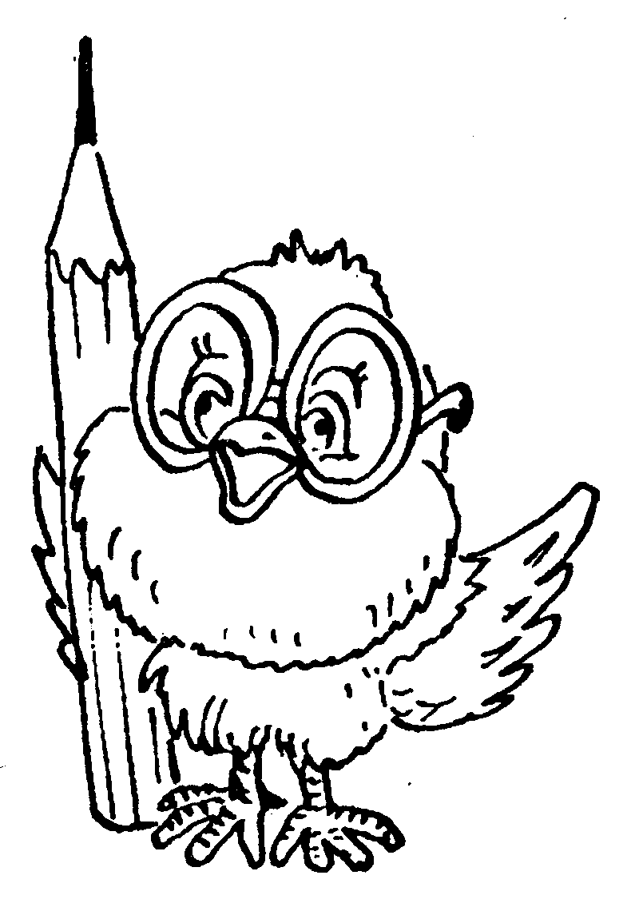

Задачи: формировать гуманистические, нравственные отношения между людьми, учить быть доброжелательными, чуткими, отзывчивыми, готовыми помочь в любую минуту тем, кто в этом нуждается, проявлять внимание и заботу к окружающим, учить правильно общаться, соблюдать этику отношений, ставить себя на место другого.
Форма проведения: «круглый стол», участвуют дети и родители.
Оформление: плакаты с высказываниями:
«Опыт превозносит, как самого счастливого того, кто принес счастье наибольшему количеству людей…»
К.Маркс
«Приветливость и доброта делают человека не только физически здоровым, но и красивым».
Д.С.Лихачев
«Добро есть вечная, высшая цель нашей жизни. Как бы мы ни понимали добро, жизнь наша есть ничто иное, как стремление к добру».
Л.Н.Толстой
Нам не дано предугадать,
Как слово наше отзовется, -
И нам сочувствие дается,
Как нам дается благодать…
Ф.И.Тютчев

Советы Д.Карнеги
(напечатать каждому на листе на память)

- Высказывайте свое одобрение к людям.
- Улыбайтесь!
- Придерживайтесь дружелюбного тона.
- Помните, что имя человека – самый сладостный для него звук.

Выставка рисунков, иллюстраций о добре и милосердии; можно по произведениям, изученным учащимися.

Ход собрания

Беседа с родителями и детьми

Вступительное слово классного руководителя. Сегодня у нас необычное собрание вместе с детьми, ибо нравственное воспитание в семье – очень актуальная тема. Формирование гуманистических отношений между людьми продиктовано временем.

Психолог Рубинштейн говорил: «Человеческая личность формируется через посредство своих отношений к другим людям». Необходимо и нам, уважаемые родители, говорить об этике человеческих отношений, учить своих детей правильно общаться.
Уважаемые родители, перечислите, пожалуйста, качества, которые характеризуют нравственного человека. (Родители отвечают, а учитель записывает на доске). Такой же вопрос задать детям (ответы тоже записать на доске).
Итак, что в этике человеческих отношений следует выделить прежде всего?
- гуманизм
В чем состоит принцип гуманизма?
- позиция уважения и доброжелательного отношения к людям.
Понятие доброжелательность как бы составлено из двух слов: желание и добро. Следовательно, основное его значение – желание другим добра.
У поэта Александра Яшина есть такие строки:
Не от тяги к суесловью
И сложилось не вчера
Это братское, с любовью
Пожелание здоровья, пожелание добра.
И живется вроде лучше, и на сердце веселей,
Коль другим благополучья пожелаешь на земле.

Доброта – это чуткость, отзывчивость, деликатность по отношению к другому человеку.
Уважение к людям, контроль за своим поведением, искренность, сердечность, простота – все это входит в норму поведения человека, чтобы его действительно можно было назвать доброжелательным.
Доброжелательность проявляется не только в словах, но и в поступках и всегда окрашивает поведение воспитанного человека.
Человек, желающий другим добра, и в своем поведении соответственно проявляет себя. Он не может быть злым, грубым, жестким. Его отношения с людьми обязательно окрашены приветливостью, улыбкой, проявлением внимания и заботы.

Проанализировать ответы учащихся на данные вопросы (прилагаются):

Доброжелательность – это умение человека выразить, проявить свое доброе отношение к другому. (прочитать текст «Вова из Очамчири». «В.шк.» № 1(95) стр.11)
(обсудить с родителями и с детьми)
Вопрос родителям: - Как относятся ваши дети к вам? Не проявляют ли грубость?
- Как относитесь к ним вы?
- Как относятся мои ученики, а ваши дети к своим младшим (старшим) братьям и сестрам?
(ответить родителям на листочках, только искренне, можно не указывать фамилии). Дети в это время письменно отвечают на вопросы (откровенно).
Сколько?
- С кем и сколько раз ты сегодня поздоровался?
- Сколько раз и кому уступил дорогу?
- Сколько раз ты назвал по кличке своего одноклассника (одноклассницу)?
- Сколько раз ты проявил внимание к другому человеку (выслушал, помог, показал дорогу, уступил место и т.д.)?
- Сколько раз и к кому ты удержался от грубости (или не удержался)?
Родители знакомятся с ответами детей на вопросы «Сколько?», рассматривают рисунки, иллюстрации, знакомятся с успеваемостью своих детей.
Желая доброго другому, человек не всегда может сам нести в себе доброту, уметь отказаться от каких-то благ ради другого человека. Быть добрым нелегко. Доброта налагает на человека определенную ответственность и требует постоянства и последовательности. Нравственная воспитанность человека тогда станет полной, когда доброта будет его главным и естественным свойством, когда она станет условием его жизни. Об этом очень хорошо сказал Виктор Гюго: «Во внутреннем мире человека доброта – это солнце».

Стихотворение С.Острового:
В жизни по-разному можно жить:
В горе можно. И в радости.
Вовремя есть. Вовремя пить.
Вовремя делать гадости.

А можно и так: на рассвете встать
И помышляя о чуде,
Рукой, обожженною солнце достать
И подарить его людям.

Анализ мини-сочинений учащихся
«Самый счастливый день», «Самый несчастный день»
(зачитать выдержки из сочинений детей, не называя
фамилий)

У французского писателя А.Сент-Экзюпери есть прекрасная волшебная сказка для взрослых «Маленький принц». Она о человеческих отношениях, о нежности и ответственности. Автору удалось донести до своих читателей мысль о том, что «самого главного глазами не увидишь», что «зорко одно лишь сердце».
Л.Н.Толстой сказал: «Милосердие начинается дома. Если для проявления милосердия нужно куда-то ехать, то это едва ли милосердие».
Сочувствие – великая человеческая способность и потребность, благо и долг.

- Ребята, как стремиться к тому, чтобы не только в мыслях, но и в своих действиях нести добро людям, друг другу. Русская народная пословица очень хорошо выражает эту задачу «Поспешай делать добро».
- Как вы понимаете смысл этой пословицы?
- А как вы представляете возможным воплощать ее в жизнь?
- Подумаем, встречались ли похожие моменты в вашей жизни?
- Когда вы обижали товарища, и как это происходило? Объясните причину вашего отношения. Почему вы так поступали?
Учащиеся делятся на группы, родители помогают своим детям разрешать ситуации.
Задания по группам.
Этический практикум.
1. Американский философ Б.Данэм предлагает такую классификацию концепций доброго поступка:
1) приятный для меня
2) приятный для большинства людей
3) одобряемый мной
4) одобряемый обществом
5) соответствующий моральному закону
6) соответствующий божественному закону
7) способствующий достижению идеала
8) означает что-то, но мы не можем сказать, что именно
9) ничего не означает.

Оцените эти определения.
2. Выберите поступок, который можно оценить как нравственный:
1) поступок совершен охотно и породил благо
2) поступок совершен охотно, но породил зло
3) поступок совершен без желания, но результат его – благо
4) поступок совершен под принуждением и породил зло.
(Предлагаются ситуации – их разрешение. Выбор вариантов сделать письменно, чтобы легче было проанализировать направленность их решений)
- Попробуйте поместить выбранные вами решения в следующие колонки:
«для себя», «для других», «для коллектива».
- Подумайте над тем, что у вас получилось. В чью пользу вы принимали решение? Как они соотносятся с народной мудростью «Поспешай делать добро»?
- Давайте проанализируем, какой вариант поступка в каждой ситуации говорит о доброте по отношению к другому.
(Ученица пересказывает близко к тексту гл.5 из повести «Чучело» В.Железникова)
- О ком из героев можно сказать, что у него дар, талант общения? Почему?
Дар общения – это не только владение речью. Это прежде всего чуткое сердце – чуткость в восприятии состояния других людей, способность понять человека, умение проникнуть в его внутренний мир, разделить с ним радость и горе. Все это мы определяем одним словом ЭМПАТИЯ.
- Способны ли вы к сочувствию? Можно ли ему научиться? (предлагается текст-задача про карлика)
Карлик жил на 20-м этаже. Каждый день он поднимался на лифте до 10-го этажа, а оттуда шел вверх пешком. Почему? (выдвинуть свои версии).
- Карлик мал ростом и мог дотянуться только до кнопки 10-го этажа. Чтобы решить эту задачу, нужно поставить себя на место человека маленького роста и увидеть мир его глазами, а мы обычно делаем наоборот – ставим кого-то на свое место: мы как бы прикидываем, а что могло бы нас самих заставить поступить таким образом.

Запомните два правила:
Правило 1: научись ставить себя на место другого, видеть мир глазами других, понимать его так же, как они.
Правило 2: в каждом умейте видеть его достоинства. Любите людей.

Владимир Леви, известный психолог, определил искусство общения как искусство быть другим, т.е. вживаться в образ того человека, с которым вы общаетесь. В.Леви предлагает добровольно войти в роль альтруиста.
Альтруист – человек, готовый бескорыстно действовать на пользу другим, не считаясь со своими личными интересами. Противоположность – эгоист.
«Альтруист на минуту» (Выразить свое доброе отношение друг к другу, одну минуту побыть в роли Доброго Ангела, сказать что-нибудь хорошее в адрес другого, комплимент).
Можно провести своеобразную психологическую игру «Волшебный стул»: тому, кто сядет на стул, каждый говорит в его адрес хорошие слова, называет его достоинства.
Воспитательная цель игры: развитие индивидуальности каждого ученика, формирование интереса друг к другу, гуманизация психологического климата в группе, в классе.

Доброта, добро требуют от человека проявления чувств. И без этого доброта не может быть истинной, настоящей. А.С.Пушкин в стихотворении «Памятник» писал: И долго буду тем любезен я народу, что чувства добрые я лирой пробуждал…» Поэт видел главное назначение и заслугу своего творчества в том, что рождал в людях доброе, сеял семена добра.
Поразмыслим в связи с этим над такими изречениями и пословицами:
«Давайте вершить добро, пока есть силы. Не то потом и ты, и я в преддверии могилы лишь зло пожнем»,
«Худо тому, кто добра не делает никому»,
«Твори добро, чтобы, любя, добро тебя нашло»,
«Зла не верши, чтобы тебя не погубило зло».
Философ Альберт Швейцер очень образно определил сущность добра и зла: «Добро-то, что служит сохранению и развитию жизни, зло есть то, что уничтожает жизнь или препятствует ей». Следовательно, основное назначение человека – творить добро. Может быть, именно поэтому еще в старой азбуке, когда буквы алфавита обозначались самыми близкими человеку словами: З – «земля», Л – «люди», М – «мыслите», буква Д обозначалась словом «добро». Азбука как бы призывала: люди Земли, мыслите, думайте и творите Добро!
Помните этот призыв, ребята, всегда следуйте ему. Помните и три завета, пусть они служат вам ориентиром в жизни и в отношениях с людьми:
- «Не обижай людей – придет расплата. Нам счастья не сулит обида чья-то».
- «Ты будешь ближними любим и радость доброты познаешь,
Не пожелав другим того, чего себе не пожелаешь»
- «Без зла смотри на мирозданье, а взглядом разума, добра, любви

Вывод: Уважаемые родители! Давайте вместе с вами учить наших детей проявлению доброты, милосердия, сострадания, чуткости и отзывчивости по отношению к окружающим, друг к другу, к вам, к родителям. Если вы хотите, чтобы ваш ребенок вырос нравственным человеком, вам необходимо воспитывать в вашем ребенке нравственные качества. Я вас призываю к этому.

Заключительное слово учителя.
Итак, что бы вы назвали «ядром» нравственных отношений между людьми? (дети отвечают)

Учитель: Главное в руке – способность
Рисовать, лепить, писать тома.
Рисовать, лепить? Нет, главная особенность
Все же – строить, возводить дома.
Нет, пожалуй, нет.
Важней, чтоб сила
В каждой мышце радостью сквозила.
Сила? Тоже нет. Не то, не так.
Не того порядка слово.
Главное – уменье сжать кулак.
Тоже нет! Пожать ладонь другого.
Василий Казанцев

Я вам предлагаю, ребята, пожать друг другу ладони, почувствовать тепло от рук друг друга и «зарядиться» добром. (пока дети жмут друг другу руки, учитель продолжает):
Хочу я, чтоб добро к тебе пришло,
Как свет весенний, как тепло костра:
Пусть для тебя источником добра
Не станет то, что для другого зло.
(Дети читают друг другу и родителям стихи о добре).

Стихи о добре, доброте
О.Высотская (можно прочитать одному из родителей как обращение к детям – в заключение)
Берегите друг друга,
Добротой согревайте,
Берегите друг друга,
Обижать не давайте.
Берегите друг друга,
Суету позабудьте
И в минуту досуга
Рядом с другом побудьте.

Н.Рубцов На доброе слово не надо скупиться
Сказать это слово, что дать напиться,
Со словом обидным нельзя торопиться,
Чтоб завтра себя самого не стыдиться,
Но слова правдивого остерегаться –
Не то же ль, что собственной тени бояться?
Я истины эти знаю измлада,
А думать над ними, - всю жизнь мне надо.

Добрые слова: Добрые слова не лень повторять мне трижды в день.
Только выйду за ворота, всем идущим на работу:
Кузнецу, ткачу, врачу -
«С добрым утром!» - я кричу.
«Добрый день!» - кричу я вслед всем идущим на обед.
«Добрый вечер!» - так встречаю всех, домой спешащих к чаю.

Посеем семена добра,
Покуда сеять можем,
Пока земля, что столь щедра,
Для нас не станет ложем.

Кайсын Кулиев: Чужой бедой жить не все умеют.
Голодных сытые не разумеют
Тобой, жизнь, балован я и пытан,
И впредь со мною делай, что угодно,
Корми, как хочешь, но не делай сытым,
Глухим, не понимающим голодных.

- Сколько просьб начинается с «будьте добры»
- Скажите, который час?
- Простите, глаза у меня стары…
- Придите, беда у нас!
- Будьте добры, очень спешу, вас я, друзья, ни о чем не прошу…

Просто будьте добры!
(дети – друг другу со словами обращения в конце)
1. Спешите людям дарить добро,
А сердце отдайте народу
И будет повсюду от вас тепло:
Зимой и летом – в любую погоду.

2. Спешите людям дарить добро
И станете добрыми сами
И солнце заполнит все ваше окно,
Сверкнув золотыми лучами.

3. Спешите людям дарить добро,
Улыбкой согрейте планету!
Посеяв добро, вы пожнете его –
Мудрей этой истины нету!

4. Спешите людям дарить добро,
Надежду упавшим верните,
Я знаю, что в мире есть зависть и зло,
Но верю, что вы победите!

5. Спешите людям делать добро!
Не требуя платы за это.
Но вашей наградою будет за то
Народное сердце согрето.

6. Спешите людям дарить добро.
И в душах их зла не ищите!
И жить на земле будет очень светло
Спешите, спешите, спешите!

Предлагается технология «Острова»

Я попрошу каждого из вас, ребята, выйти к доске (карте с изображением эмоциональных «островов») с фломастером и нарисовать, «построить» свой кораблик в соответствующем районе карты, который отражает ваше душевное состояние после состоявшегося взаимодействия.
Например, мое состояние после состоявшегося взаимодействия с вами характеризуется удовлетворением, осознанием полезности дела, положительными эмоциями. Я нарисую свой кораблик дрейфующим между «островами» Удовольствия, Радости и Наслаждение.

КАРТА «ОСТРОВА»

о.Грусти
Бермудский
треугольник

о.Удовольствия
о.Наслаждение
о.Ожидания
о.Тревоги
о.Радости
о.Воодушевления

о.Недоумение
о.Неопределенности

о.Просветление

Родительское собрание
«Выбираем профессию»

(9 класс)

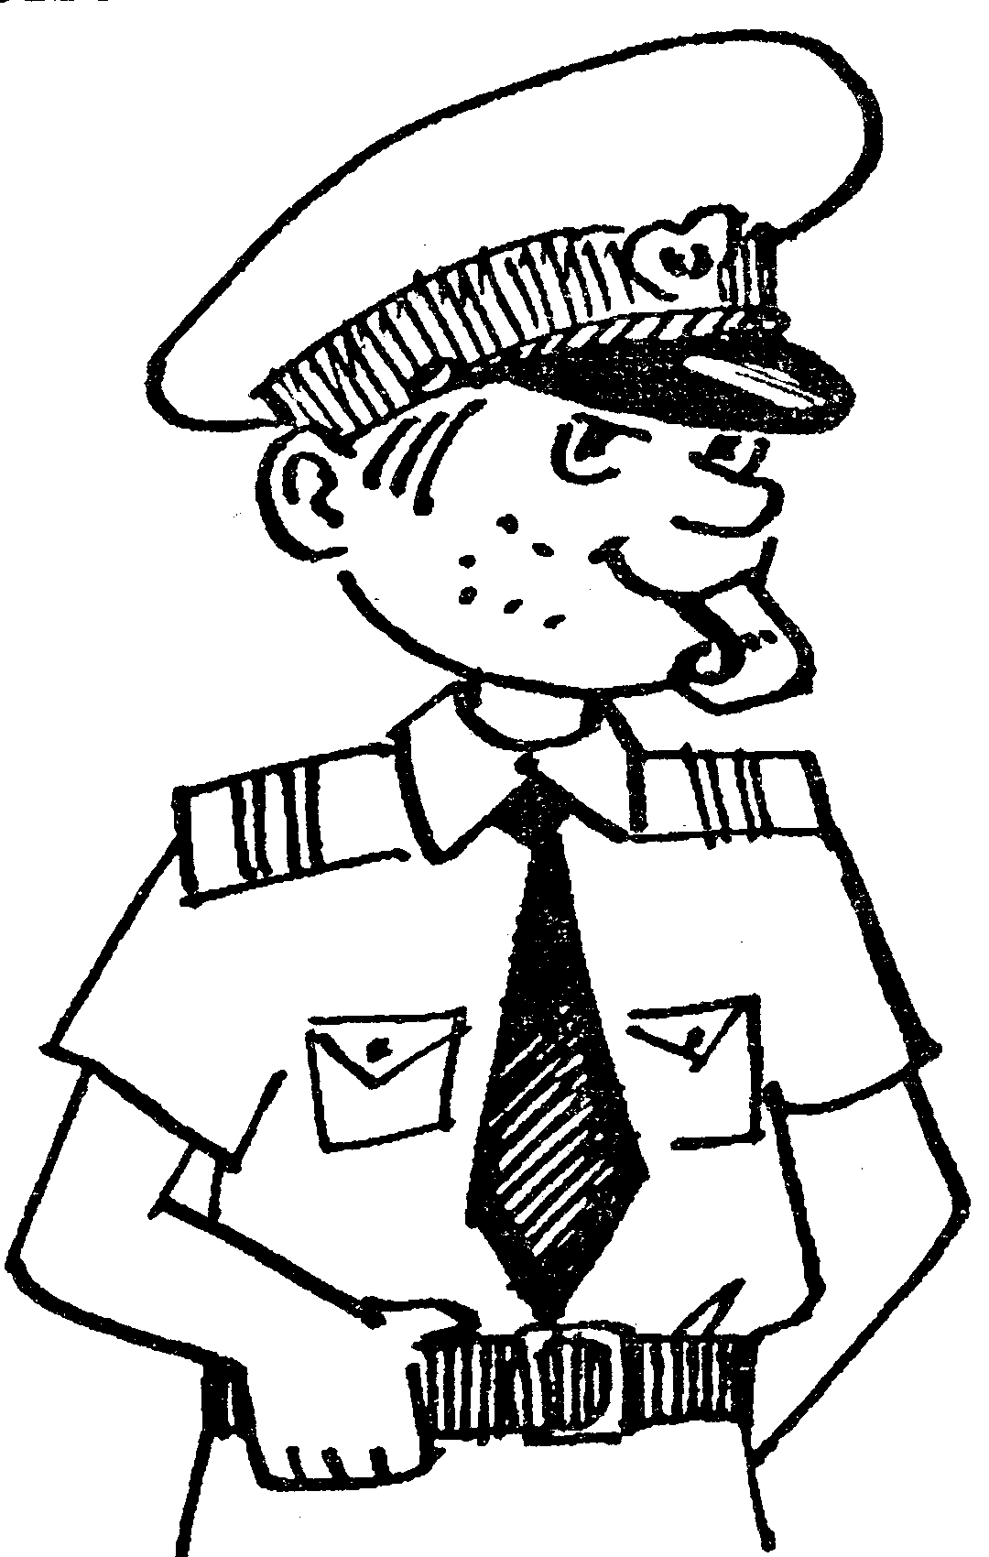

Цель: осмысление родителями важности проблемы профессионального выбора, овладение ими некоторыми приемами поддержки детей в этом выборе.
Задачи:
1. Расширение степени информированности родителей по проблеме профессионального выбора.
2. Проектирование содержания воспитательного взаимодействия родителей с детьми по профессиональному самоопределению последних.
3. Овладение приемами воспитательного взаимодействия с детьми, обеспечивающими эффективность подготовки их профессионального выбора.
Форма проведения: устный журнал.
Этап подготовки
1. Анкетирование учащихся класса.
Тест 1. «Оценка профессиональных склонностей школьников». Тест 2. «Готов ли ты к выбору профессии?».
2. Подготовка материалов в помощь родителям. Анкета «О талантах ребенка: как их выявить?». Методическая информация «Основные группы профориентационных методов».
3. Формирование содержания страниц «устного журнала»:
1) «Если ты не Моцарт...»;
2) «Не наступать на грабли»;
3) «Растить способности»;
4) «Методы профориентации».
4. Формирование «банка родительских затруднений» по проблеме профессионального выбора.
5. Цитата на доску: «Труд есть единственно доступное человеку на земле и единственное достойное его счастье» (К Д. Ушинский).

Этап проведения
Классный руководитель: Среди десятков, сотен, тысяч принимаемых человеком решений ни одно не может сравниться по своему влиянию на судьбу с решением о том, кем стать, по какой дороге пойти. Сегодня каждый третий подросток покидает школу, не имея представления о том, какую профессию он хочет освоить. А ошибки в таком важном выборе обходятся очень дорого. Вот, например, одна из них. О ней нам поведает одна из присутствующих мам.
Мама учащегося: У одного моего одноклассника был ну просто талант в обращении с деревом. Во-первых, он видел скрытую красоту любой коряги. Во-вторых, он мог вырезать что угодно - вазу, причудливую дверную ручку, элегантную трость. В-третьих, он все время придумывал какие-то новые средства обработки дерева, благодаря которым древесные прожилки то превращались в загадочную карту на столешнице, то искрились, словно золото. Все мы думали, что он станет краснодеревщиком, классным плотником.
Каково же было наше удивление, когда мы узнали, что он стал... танцовщиком. С большим трудом, не сразу ему удалось поступить в хореографическое училище. Учился тяжело, пересдавал «хвосты», ходил по пятам за педагогами. После училища пристроился в кордебалет одного театра, женился. И уже через полгода его отчислили из театра «за профнепригодность». Убийственная формулировка, но только не для него. Он относил все на счет «завистников». Потом не работал, мучился от безденежья, семья бедствовала. Лучшее, что у них есть в квартире - это великолепная кухня, отделанная незадачливым танцором.
Классный руководитель: Как часто среди наших максималистов-старшеклассников встречаются упрямые гордецы, пренебрегающие тем, что им дается легко и просто, и стремящиеся назло судьбе переломить ее, чтобы овладеть иной, как ему кажется, более престижной профессией. Конечно, полная гармония встречается редко. Но все мы к ней стремимся. Ведь дисгармония, внутренний разлад, разъедает нас, делает несчастными.
Итак, мы открываем наш устный журнал, перелистывая который, я надеюсь, вы найдете ответы на многие вопросы, так волнующие вас сегодня. Каждый из вас в предварительных беседах сформулировал свою проблему, свое главное затруднение. Именно в контексте этих проблем мы и построили нашу сегодняшнюю встречу.

Страница 1. «Если ты не Моцарт»
Итак, профессий великое множество. Есть особенно привлекательные с точки зрения заработка - экономист, банкир, инженер-нефтяник, продюсер. Есть профессии «для души», не столь денежные, но дающие удовлетворение честолюбивым амбициям - актер, телеведущий, PR-менеджер. Но как быть, если ты совсем не Моцарт, чьи музыкальные способности проявились в три года, и не Карл Брюллов, поступивший в Академию художеств девяти лет отроду, не Эдисон, сделавший первые изобретения еще мальчиком, и не отец кибернетики Норберт Винер, вступивший в науку с детских лет и поведавший об этом в книге «Я - вундеркинд»?
Как быть, если подростку ничего не нравится, если при одном упоминании о перспективе вскоре начать трудовую деятельность у него сводит скулы от скуки? Он попробовал себя в каких-то кружках и секциях и решил, что ни к чему не пригоден. В данном случае подросток просто себя не знает, иными словами, у него самооценка слишком занижена. Но бывает и наоборот - непоколебимое убеждение, что он рожден для самых высоких дел. Тут или гениальная интуиция, или, что встречается гораздо чаще, завышенная самооценка.
Но одно очевидно: каждому человеку что-то удается лучше, чем все остальное. К примеру, берет паренек молоток, и шкатулка получается кривая и «топорная». Но если у него в руках окажется кисть, то он разрисует эту шкатулку всем на загляденье. Только вот один развивает свой талант, а другой «зарывает» (как в только что рассказанном случае из жизни), а большинство просто не замечает, и чем дальше, тем больше призыв судьбы глохнет, зарастает сорняками неверия и скептицизма. И наша задача - помочь взрослеющим детям обнаружить в себе этот скрытый талант и направить на выбор профессии именно в соответствии с ним. Безусловно, окончательный выбор - за ребенком и его родителями, ведь слишком велика цена ошибки.

Тест
«Оценка профессиональных склонностей школьников»
(авторская модификация Г. В. Резапкиной
опросника Йоваши)

При выборе профессии человеку очень важно учитывать индивидуальные склонности. Склонность - это влечение к какому-нибудь занятию. Чтобы определить свои профессиональные склонности, выберите один из трех вариантов - «а», «б» или «в» - и отметьте его в бланке.
1. Мне хотелось бы в своей профессиональной деятельности:
а) общаться с самыми разными людьми;
б) заниматься расчетами; вести документацию;
в) снимать фильмы, рисовать, писать книги, выступать на сцене и т.д.
2. В книге или кинофильме меня больше всего привлекает:
а) художественная форма, мастерство писателя или режиссера;
б) сюжет, действия героев;
в) информация, которая может пригодиться мне в жизни.
3. Меня больше обрадует премия:
а) в области науки;
б) за общественную деятельность;
в) в области искусства.
4. Я скорее соглашусь стать:
а) управляющим банка;
б) главным инженером на производстве;
в) начальником экспедиции.
5. Будущее людей определяют:
а) научные открытия;
б) развитие производства;
в) взаимопонимание между людьми.
6. Если я стану директором школы, то, прежде всего, займусь:
а) ее благоустройством (столовая, спортзал, компьютеры и т.п.)
б) созданием дружного, спокойного коллектива;
в) разработкой технологий обучения.
7. На технической выставке меня больше привлечет:
а) внешний вид экспонатов (их цвет, форма и т.п.);
б) внутреннее устройство экспонатов;
в) их практическое применение.
8. В людях, прежде всего, ценю:
а) мужество, смелость, выносливость;
б) дружелюбие, чуткость, отзывчивость;
в) ответственность, честность, аккуратность.
9. В свободное от работы время мне хотелось бы:
а) писать стихи, сочинять музыку или рисовать;
б) ставить различные опыты, эксперименты;
в) тренироваться.
10. Во время туристических поездок меня скорее заинтересует:
а) экстремальный туризм (альпинизм, виндсерфинг, горные лыжи);
б) общение с новыми людьми;
в) возможность знакомства с историей и культурой другой страны.
11. Мне интереснее беседовать:
а) об автомобиле нового типа;
б) о новой научной теории;
в) о человеческих взаимоотношениях.
12. Если бы в моей школе было всего три кружка, я бы выбрал:
а) технический;
б) музыкальный;
в) спортивный.
13. В школе следует обратить особое внимание на:
а) создание атмосферы взаимопонимания между учителями и учащимися;
б) укрепление здоровья учащихся, занятия спортом;
в) состояние дисциплины.
14. Я с большим удовольствием смотрю:
а) научно-популярные фильмы;
б) программы о культуре и искусстве;
в) спортивные программы.
15. Мне хотелось бы работать:
а) с машинами, механизмами;
б) с объектами природы;
в) с детьми иди сверстниками.
16. Школа в первую очередь должна:
а) давать знания и умения;
б) учить общению с людьми;
в) обучать навыкам работы.
17. Главное в жизни:
а) вести здоровый образ жизни;
б) иметь возможность заниматься творчеством;
в) иметь комфортные бытовые условия.
18. Для благополучного общества в первую очередь необходимо:
а) защищать интересы и права граждан;
б) заботиться о материальном благополучии людей;
в) развивать науку и технику.
19. Из предложенного списка мне больше всего нравятся уроки:
а) физкультуры;
б) математики;
в) трудового обучения.
20. Мне интереснее было бы:
а) планировать производство продукции;
б) изготавливать изделия;
в) заниматься сбытом продукции.
21. Я предпочитаю читать статьи:
а) о выдающихся ученых и их открытиях;
б) о творчестве художников и музыкантов;
в) об интересных изобретениях.
22. В свободное время я люблю:
а) что-нибудь мастерить, шить, ухаживать за животными, растениями;
б) читать, думать, рассуждать;
в) ходить на выставки, концерты, в музеи.
23. Большой интерес у меня вызывает сообщение:
а) о художественной выставке;
б) об экономической ситуации;
в) о научном открытии.
24. Я предпочту работать:
а) в помещении, где много людей;
б) в необычных условиях;
в) в обычном кабинете.
Подведение итогов
Полученные данные занесите в бланк ответов. Подсчитайте число обведенных букв в каждом из шести столбцов и запишите эти шесть чисел в пустых клетках нижней строчки:
Бланк ответов
№ | 1 | 2
1 | А |  |  | В |  | Б
2 |  | В |  | А | Б
3 | Б | А |  | В
4 |  |  | Б |  | В | А
5 | В | А | Б
6 | Б | В |  |  |  | А
7 |  | Б | В | А
8 | Б |  |  |  | А | В
9 |  | Б |  | А | В
10 |  |  |  | В | А | Б
11 | В | Б | А
12 |  |  |  | Б | В
13 | А |  |  |  | Б | В
14 |  | А |  | Б | В
15 | В |  | А |  | Б
16 | Б |  | В |  |  | А
17 |  |  |  | Б | А | В
18 | А | В | Б
19 |  |  | В |  | А | Б
20 | В |  | Б |  |  | А
21 |  | А | В | Б
22 |  | Б | А | В
23 |  | В |  | А |  | Б
24 | А |  |  |  | Б | В
Всего

10-12 баллов - ярко выраженная профессиональная склонность;
7-9 баллов - склонность к определенному виду деятельности;
4-6 баллов - слабо выраженная профессиональная склонность;
0-3 балла - профессиональная склонность не выражена.
Шесть столбцов - это шесть видов профессиональной деятельности. Обратите внимание на те виды деятельности, которые набрали большее количество баллов. Совпадает ли ваш предварительный выбор профессии с полученными результатами?
Краткая характеристика рекомендуемой профессиональной деятельности по группам
1 - склонность к работе с людьми. Профессии, связанные с обучением, воспитанием, обслуживанием (бытовым, медицинским, справочно-информационным), управлением. Тех, кто успешен в профессиях этой группы, отличает общительность, способность находить общий язык с разными людьми, понимать их настроение, намерения, хорошо помнить их особенности.
2 - склонность к умственной работе. Профессии, связанные с научной и исследовательской деятельностью. Кроме специальных знаний, такие люди обычно отличаются рациональностью, независимостью и оригинальностью суждений, аналитическим складом ума. Как правило, им больше нравится размышлять о проблеме, чем заниматься ее реализацией.
3 - склонность к практической деятельности. Круг этих профессий очень широк: производство и обработка металла, сборка, монтаж приборов и механизмов; ремонт, наладка и обслуживание электронного и механического оборудования; монтаж, ремонт зданий, и конструкций; обработка и использование различных материалов; управление транспортом; изготовление изделий.
4 - склонность к эстетическим видам деятельности. Профессии творческого характера, связанные с изобразительной, литературно-художественной, актерско-сценической деятельностью. Люди творческих профессий, кроме специальных способностей (музыкальных, литературных, актерских), отличаются оригинальностью и независимостью.
5 - склонность к экстремальным видам деятельности. Профессии, связанные со спортом, путешествиями, экспедиционной работой, охранной и оперативно-розыскной деятельностью, службой в армии.
Все они предъявляют особые требования к физической подготовке и здоровью человека.
6 - склонность к планово-экономическим видам деятельности. Профессии, связанные с расчетами и планированием (бухгалтер, экономист); делопроизводством; анализом текстов и их преобразованием (редактор, переводчик, лингвист); схематическим изображением объектов (чертежник, топограф). Эти профессии требуют от человека собранности и аккуратности.

Страница 2. «Не наступать на грабли»
Классный руководитель: А сейчас мы откроем следующую страницу нашего устного журнала, в которой проанализируем типичные ошибки, допускаемые школьниками при выборе профессии. Их можно разделить на три группы (называет и прикрепляет к доске фрагменты ватмана с текстом).

1. Незнание мира профессий.
Многие школьники не обладают информацией о содержании профессий. Выбирая профессию, плохо представляют, чем данный специалист занимается, и на вопрос, что делает, например, экономист, могут ответить «экономит». А ведь прочитай они хотя бы популярную книжицу о профессии, такой нелепости бы не сказали.
Часто реальная ценность профессии гораздо скромнее «раздутого» представления о ее престижности. Об этой престижности нередко судят по конкурсам в вузы. Но профессия, не столь востребованная сегодня, может стать таковой к окончанию вуза. Например, в 1970-е годы весьма популярными были специальности авиаинженеров и конструкторов, инженеров-химиков, военных. Увы, сегодня они не в «фаворе» и множество замечательных и успешных специалистов указанного профиля вынуждены были переквалифицироваться.

2. Незнание своего здоровья, способностей и требований к ним, предъявляемых профессией.
Для каждой профессии составлена так называемая профессио-грамма, где, помимо прочего, четко формулируются требования к здоровью претендента, перечисляются заболевания, исключает возможность приобщения человека к этой профессии. Например, профессия авиадиспетчера предъявляет особые требования к зрению и стрессо-устойчивости претендента. Военным можно стать только абсолютно здоровому человеку. Чтобы не было разочарований на этапе, когда уже поздно определяться в другом направлении, необходимо ознакомиться со спецификой профессии заранее.

3. Незнание правил выбора профессии.
Вот три важнейших правила, следование которым поможет ребенку избежать ошибки, которую трудно исправить.
• Выбор профессии должен быть подсказан не только интересом к ней, но и реальным представлением человека о своих возможностях.
• Рискованно переносить отношение к человеку-специалисту в данной профессии на его профессию.
• Нельзя подавать документы в учебное заведение «за компанию» с приятелем.
Предлагаем вам, уважаемые родители, оценить готовность вашего ребенка к выбору профессии. Мы предлагаем это сделать дома, в спокойной обстановке. Тест несложный, вы его сейчас получите (раздает тексты). Прочитайте, пожалуйста, внимательно и задайте вопросы, если вам необходимо что-то уточнить или выяснить. Обратитесь к нам также в том случае, если хотите получить индивидуальную консультацию по вопросу профессионального выбора. Мы готовы помочь.

Тест «Готов ли ты к выбору профессии?»
(методика О. Ягодкиной)
Чтобы проверить, насколько школьник готов к выбору профессии, предложите ему ответить на вопросы анкеты «да» и или «нет», или поставить знак вопроса, если возникло сомнение.
1. Знаешь ли ты:
а) как называются профессии твоих родителей?
б) какие учебные заведения они заканчивали?
в) кем собираются стать твои друзья?
2. Есть ли у тебя дело (хобби), которым ты занимаешься с интересом, желанием?
3. Занимаешься ли ты углубленно каким-либо учебным предметом, например, на школьном факультативе?
4. Можешь ли ты перечислить учебные заведения, имеющиеся в нашем городе?
5. Читаешь ли ты книги о профессии?
6. Беседовал ли с кем-нибудь о профессии?
7. Помогаешь ли родителям в их работе?
8. Бывал ли ты на встречах с представителями каких-либо профессий?
9. Обсуждался ли в вашей семье вопрос о том, как выбрать профессию?
10. Говорили ли в вашей семье о том, какими путями можно получать профессию?
11. Знаешь ли ты, чем отличаются понятия «сфера деятельности» и «вид деятельности»?
12. Обращался ли ты в центр профориентации или к школьному психологу по поводу выбора профессии?
13. Занимался ли дополнительно - с репетиторами или самостоятельно, чтобы лучше освоить какой-либо школьный предмет?
14. Думал ли ты о применении своих способностей, талантов в профессиональной деятельности?
15. Готов ли ты сделать профессиональный выбор?
16. Выполнял ли ты тест на выявление своих способностей к какой-либо профессии?
17. Занимался ли ты в УПК по специальности, близкой к той, о которой мечтаешь?
18. Знаешь ли ты, какие профессии пользуются большим спросом на рынке труда?
19. Как ты думаешь, человеку с профессиональным образованием легче найти работу, чем выпускнику общеобразовательной школы?
20. Знаешь ли ты, чего будешь добиваться в своей будущей профессиональной деятельности?
21. Умеешь ли ты искать информацию о профессиях и о состоянии рынка труда?
22. Работал ли ты когда-либо в свободное время, например, на каникулах?
23 Советовался ли ты с учителями по вопросу профессионального выбора?
24. Считаешь ли ты, что профессионализм приходит к специалисту с годами?
25. Обращался ли ты в службу занятости, чтобы узнать, какие профессии сейчас нужны, а какие - нет?
26. Занимаешься ли ты в кружке, секции, спортивной или музыкальной школе?
27. Зависит ли материальное благополучие от опыта работы?
28. Зависит ли материальное благополучие от уровня образования и профессионального мастерства?
А теперь подсчитай все ответы «да». К этой сумме прибавь по полбалла за каждый вопросительный знак. Ответы «нет» не считаются.

21-28 баллов. Ты молодец! Задался целью и уверенно к ней идешь. Выбрать профессию тебе будет гораздо легче, чем другим. Ты практически готов сделать этот серьезный шаг.
11-20 баллов. Что же, неплохо. Ты активно занимаешься самообразованием - заботишься о своем будущем. Но этого явно недостаточно для правильного выбора профессии. Похоже, ты упустил кое-что необходимое для этого. Не волнуйся, все еще можно наверстать.
0-10 баллов. Удивительно, что ты заинтересовался этим тестом. Значит, все же не равнодушен к своему будущему. А раз так, то учти: выбор профессии - один из самых важных шагов в жизни; ты сделаешь его правильно, когда на большинство приведенных вопросов сможешь ответить положительно.
Классный руководитель открывает следующую страницу устного журнала.

Страница 3. «Растить способности».

Классный руководитель: Счастливая способность психики состоит в том, что недостаток одних свойств человека до определенного предела может компенсироваться другими. Классический пример - Александр Суворов. От природы хилый, болезненный мальчик, он, решив стать полководцем, обтирался снегом, колол дрова, бегал на дальние расстояния и так укрепил здоровье, что позднее совершил переход через Альпы, который выдержали, как известно, далеко не все из его дюжей гвардии. Упорство и трудолюбие сотворили чудо.
Известный древнегреческий оратор Демосфен начал с жестокой неудачи. От оратора требовались зычный голос, четкая дикция, выразительная речь. А Демосфен от рождения картавил, голосом обладал таким слабым, что слова просто не долетали до слушателей. Вдобавок нервная привычка подергивать плечом делала его не величавым, а смешным. Почти всякий на его месте и не подумал бы о политической карьере. Но будущий оратор уходил на берег моря, набирал полный рот камешков, чтобы чисто произносить букву «р», и часами произносил речи, заглушая шум прибоя. И даже подвешивал над непослушным плечом острый меч, чтобы избавиться от подергивания. Когда, наконец, Демосфен произнес речь о сохранении Афин, против македонского царя Филиппа Второго, желавшего подчинить Афины, сограждане устроили овацию и понесли Демосфена на руках. Эта и последующие его речи против Филиппа остались в истории не только как непревзойденный образец гражданского мужества, но и как шедевр ораторского искусства.
Вы, уважаемые родители, должны постараться научить детей не опускать руки. Получил «двойку» - испортилось настроение, «провалился» на экзамене - отчаялся, поругался с любимой девушкой - полная катастрофа. Но ведь всегда найдется тот, у кого жизнь складывается еще хуже, еще трагичнее, казалось бы, непоправимее. Но ведь они находят в себе силы жить. Одних людей неудачи приводят к тому, что они опускают руки, а других - к поиску вариантов выхода.
Обсудите, например, с вашими детьми такие факты. Писателя Фонвизина в 37 лет разбил паралич. Когда его возили в коляске мимо Академии наук (там тогда был университет), он кричал выходящим оттуда студентам: «Не пишите, молодые люди, не пишите. Вот что со мной сделала литература». В разочаровании и отчаянии он умер на 48-м году жизни.
Но есть и другие примеры, показывающие величие духа человека. Например, знаменитого французского натуралиста, основоположника микробиологии Луи Пастера тоже разбил паралич на 40-ом году жизни. Он обложил себя медицинскими книжками и, изучив себя и свою болезнь, возвратил себе здоровье. Правда, до конца жизни он приволакивал ногу, но прожил почти до 74 лет, сделав основные научные открытия именно после выздоровления. Дэвид Льюис, обобщивший опыт тысяч семей, где имелись одаренные дети, пришел к выводу, что эмоциональным «фоном» для развития талантов ребенка, которые потом выливаются в успешную профессиональную деятельность, являются поддержка, ободрение, вера и оптимизм воспитателя.
Вот некоторые из его советов:
• Я отвечаю на все вопросы ребенка насколько возможно терпеливо и честно. Серьезные вопросы и высказывания ребенка я воспринимаю всерьез.
• Я не ругаю ребенка за беспорядок в комнате или на столе, если это связано с творческим занятием и работа еще не закончена.
• Я предоставил ребенку комнату или специальный уголок исключительно для самостоятельных творческих занятий.
• Я показываю ребенку, что он любим таким, какой он есть, а не за его достижения.
• Я помогаю ребенку строить планы и принимать решения.
• Я помогаю ребенку улучшать результаты его работы.
• Я никогда не говорю ребенку, что он хуже других детей.
• Я покупаю ребенку книги, связанные с его интересами.
• Я хвалю ребенка за учебную инициативу.

Страница 4. Методы профориентации

Классный руководитель: Мы подошли к самому главному - к выяснению того, в каких формах должно проявляться наше участие в профессиональном выборе наших детей. Давайте попробуем определить это вместе. Я предлагаю вам объединиться в пары и через семь минут представить нам одну, но самую эффективную, на ваш взгляд, форму такого участия родителей в профессиональном определении детей. На предъявление результатов раздумий - одна минута.
По окончании работы родители могут предложить, например, такой спектр возможных форм:
• Посещение работающих по интересующей ребенка профессии на их рабочих местах и последующее общение с ними по поводу профессиональных ограничений и сложностей.
• Работа на каникулах по интересующему профилю, даже бесплатно.
• Посещение консультаций в центре занятости.
• Серьезный анализ на семейном совете результатов тестирования ребенка по профориентации.
• Чтение литературы по профессиональному выбору.
• Обращение к Интернету с целью анализа рынка труда и востребованности профессий.
• Мнения близких и авторитетных для ребенка людей о целесообразности предпочтений ребенка.
• Изучение объявлений о приеме на работу с целью определения категорий наиболее востребованных специалистов.
Классный руководитель обобщает представленное и предлагает изучить тексты, в которых приводятся четыре основных группы профориентационных методов.

РОДИТЕЛЬСКОЕ СОБРАНИЕ
«Строим дом своего здоровья»

(9 класс)

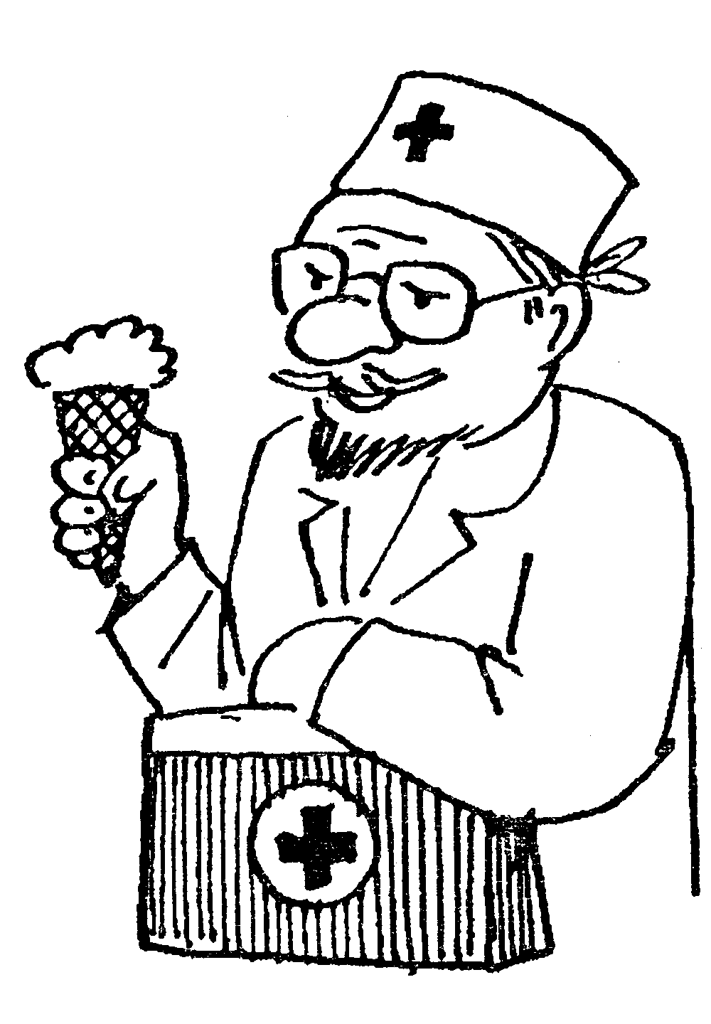

Цель: Объединение усилий школы и семьи в решении проблемы сохранения и укрепления здоровья школьников и в формировании у родителей и через родителей у детей потребности в здоровом образе жизни, в ценностном отношении к собственному здоровью.
Задачи:
1 .Информировать родителей о здоровье школьников как факторе социализации личности.
2.Выявить ключевые проблемы и тенденции, влияющие на состояние здоровья учащихся.
3.Сформулировать 10 заповедей здоровья
Форма проведения: Обучающий семинар с элементами дискуссии.
Этап подготовки:
1. Анкетирование учащихся (Приложение № 1 - тест-анкета для самооценки школьниками факторов риска ухудшения здоровья; приложение № 2- анкета - ЗОЖ; приложение № 3- десять заповедей здоровья).
2.Подготовка информации, рабочих материалов для творческих групп (обобщенные результаты анкетирования здоровья учащихся).
Этап проведения:
Уважаемые родители!
Я рада приветствовать Вас в нашем классе. Тема сегодняшней нашей встречи подсказана жизнью. Здоровье наших детей......
Нет ничего важнее здоровья, поскольку многое (знания, желание учиться, способности) теряют свою цену, если отсутствует главный компонент социализации наших детей - здоровье, В качестве обязательного итога сегодняшней встречи нам предстоит определить ключевые проблемы и выработать направление совместных действий по сохранению и укреплению здоровья наших детей. Я очень надеюсь, что Вы примите активное участие в обсуждении данной проблемы.
Без сомнения, культуру отношения к своему здоровью ребенок формирует в семье. От того, является ли это отношение ценностным, прививаются ли в семье навыки его сохранения и укрепления, многое зависит в перспективе жизни ребенка.
Уважаемые родители! Разделимся на 2 группы: кто сидит слева - 1 группа, справа - 2 группа. Возьмите листочки с ручками.
Итак, существует несколько трактовок понимания здоровья:
а) здоровье как отсутствие заболеваний;
б) здоровье как умение человека осознавать свои потребности и удовлетворять их;
А какой смысл в понятие «здоровье» вкладываете ВЫ? (ответы родителей)
Классный руководитель: Спасибо за интересное определение, чувствуется, что проблема здоровья находится в поле вашего внимания.
Здоровье - это состояние полного физического, психического и социального благополучия.
Итак, мы начинаем наш диалог-дискуссию. Представим себе красивый и добротный дом, все в нем ладно, и построен он на века. Если мыслить образно, то ваше здоровье можно представить в виде дома, который сейчас постепенно строит каждый из вас. Каким он будет - кривым, покосившимся или на зависть окружающим, крепким, долговечным.
Давайте попробуем построить дом нашего здоровья вместе, начнем с подготовки «места» под строительство.

Этап 1. Стоит ли строить?
Я прошу Вас, уважаемые собеседники, включиться в спор. Сидящие на левом ряду («левые») принимают на себя роль противников такого строительства. Их главный довод: «Не мешай природе, а там уж как повезет».
Их оппонентами выступает правый ряд, который уверен, что надо предпринимать значительные усилия, чтобы продолжать оставаться здоровым.
Порядок дискуссии следующий. Сначала короткое утверждение высказывает 1 группа, парирует 2 группа.

ВОЗМОЖНЫЙ ВАРИАНТ ДИСКУССИИ:
I группа | II группа
1. Конечно, хочется быть здоровым и чтобы дети были здоровыми, но если человек родился болезненным, тут уж ничего не поделаешь.  2. У нас очень плохая экологическая обстановка, в связи с этим столько онкологических заболеваний. Не дай бог, детям нашим.  3. Многие говорят о здоровом питании, но ведь многие люди живут бедно и едят то, что есть.  4. Все вокруг твердят, что надо много двигаться, это полезно. А когда? Ведь у детей столько уроков!  5. Дети очень быстро теряют зрение. У многих - плоскостопие, есть, думаю, и сколиоз, не обязательно в нашем классе, а вообще....  6. На подготовку домашних заданий должно быть для старшеклассников 2,5-3 часа, иначе - вредно для здоровья.  7. Курение взрослых провоцирует повторение этой вредной привычки детьми.  8. А еще главное для здоровья - атмосфера в семье, сопереживание, поддержка друг друга, внимание. | 1. Я не согласна. Мало ли людей, хилых, болезненных в результате упорной работы над собой стали здоровыми, сильными. Суворов в раннем детстве был хилым, болезненным мальчиком, а стал полководцем.  2.Но и при этом условии одни люди живут  гораздо дольше других.  3.Здоровая пища вовсе не дороже, чем  привычная для многих. Просто в ней больше овощей, фруктов, молока.  4.В нашем классе много спортсменов, вы знаете. И они - не самые худшие ученики.  Мой сын спортсмен, участвует в районных,  областных соревнованиях, учится без троек. Нужно поставить цель и правильно распределять время.  5.Дети очень быстро теряют зрение. У многих - плоскостопие, есть, думаю, и сколиоз, не обязательно в нашем классе, а вообще....  6.Я согласна с тобой по поводу вреда перегрузок. Но мы не умеем правильно чередовать работу и отдых. Необходим разумный режим, гигиена сна.  7.Конечно, согласна. Но большое впечатление на детей производит то, что ценой неимоверных усилий взрослый бросает курить. Это - лучшая воспитательная мера.  8.Значит, здоровье надо строить.

Этап 2: Заложим фундамент.
Классный руководитель: И так, мы «расчистили место» и начинаем закладывать фундамент. Но, прежде чем решить, какой материал будет составлять его, давайте попытаемся перечислить, что же влияет на здоровье человека? (назвать факторы здоровья)- Кл. руководитель записывает на доске.
-НАСЛЕДСТВЕННОСТЬ
-ОБРАЗ ЖИЗНИ
-ОКРУЖАЮЩАЯ СРЕДА
-КАЧЕСТВО МЕДИЦИНСКИХ УСЛУГ
Кл.руководитель: Что на Ваш взгляд, из перечисленного составляет фундамент здоровья? (наследственность)
Предрасположенность ко многим заболеваниям передается по наследству (гипертония, сахарный диабет, рак и др.)
Итак, я закладываю этот «камень» в фундамент дома нашего здоровья. (это продолговатый фундамент, на котором написано «наследственность»)

Этап 3. Продолжим строительство.
- Ну что ж, «нулевой цикл» завершен, продолжим строительство.
- Как Вы думаете, что из перечисленного выше станет главным строительным материалом?

(Родители: - «Кирпичами» (а лучше - крупными блоками) будет образ жизни (заранее готовятся 4 «блока» на каждом из которых написано «образ жизни»)

Кл. руководитель: Что в Вашем понимании есть здоровый образ жизни? (отвечают родители)
- А вот как ответили ваши дети.. . (Анализ анкет о ЗОЖ)
Таким образом, мы поняли, что состояние здоровья зависит от многих факторов, среди которых важное значение принадлежит образу жизни. К основным компонентам образа жизни относятся: питание, быт, организация учебного труда и отдыха, отношение к вредным привычкам. Одним из важнейших слагаемых ЗОЖ, особенно в школьный период, является систематическое занятие физической культурой и спортом. Их роль состоит не только в непосредственном влиянии на организм, но и в воспитании ценностных ориентации на здоровье, в формировании самосовершенствования.
Проблема дезадаптации (физической, психологической, социальной) является комплексной психофизиологической и социальной проблемой. Для ее решения нужно объединение усилий множества участников и, в первую очередь, школы, семьи, медицинских работников и социума.

В итоге формируется схема: (на обратной стороне доски)
ЗДОРОВЫЙ ОБРАЗ ЖИЗНИ

ЗДОРОВОЕ
ПИТАНИЕ

РЕЖИМ ТРУДА И ОТДЫХА
ДВИГАТЕЛЬНАЯ АКТИВНОСТЬ, ЗАНЯТИЕ ФИЗКУЛЬТУРОЙ И СПОРТОМ
РЕГУЛЯЦИЯ ЭМОЦИОНАЛЬНОГО СОСТОЯНИЯ
РЕЖИМ ТРУДА И ОТДЫХА

Кл. руководитель: Американские медики разработали тест «Доживете ли вы до 70 лет?», который дает возможность оценить факторы риска различных видов образа жизни человека (анализируется тест-анкета для самооценки школьниками факторов риска ухудшения здоровья - методика Н.К.Смирнова)

Этап 4. Мы почти у цели: (прикрепить как стенку «образ жизни» над «наследственностью»)
Кл. руководитель : А теперь поговорим о влиянии на здоровье окружающей среды. Я хочу обратить ваше внимание на экологию дома. Экология дома - это и правильный подбор растений, и дизайн, и отношения, которые складываются между людьми, это - мысли и душевное состояние каждого человека (прикрепить к «дому» фрагмент в форме крыши) на котором написано «окружающая среда». Этот фрагмент символизирует защищенность человека в случае разумного отношения к ней.
Все в нашей с вами компетенции обсуждать сегодня качество медицинских услуг как компонент здоровья. Сейчас мы ничего не можем изменить. Возможно, в будущем именно ваши дети могут высказать свою позицию, что-то сделать в этой сфере.
В нашем символическом доме хорошее медицинское обслуживание мы обозначим окнами (прикрепить «окна» к « выстроенному дому»), потому что они открывают человеку возможность увидеть новые подходы к лечению болезней и поддержанию организма в нормальном состоянии на долгие годы.
Итак, мы завершили нам диалог, построили наш «дом здоровья». Пусть он будет крепким, надежным и долговечным. Залог тому - тот опыт, который вы сегодня получили.
Сохранение здоровья - это регулярный труд, который требует от человека напряженной работы. О сохранении здоровья нужно помнить всегда.
В заключение попробуем составить рекомендательные заповеди здоровья.
Какие правила нужно соблюдать, чтобы быть здоровым? (ответы родителей)
Итак, перед Вами 10 заповедей здоровья (приложение № 1). Если ребенок в семье это наблюдает, то постепенно присоединяется к взрослым членам семьи. Если человеку недосуг обратить внимание на собственное здоровье, то кто же это сделает?
Не только утренняя зарядка, не часовая физкультура и бег трусцой, а культура труда, отдыха, сна, питания, физической и духовной жизни- все это в целом и есть основа здоровья. Подарите его собственным детям!

Я Вам всем желаю большого здоровья. СПАСИБО.

СОДЕРЖАНИЕ

Введение | 3
Родительское собрание «Дружба начинается с улыбки» | 5
Родительское собрание «На что и клад, когда в семье лад» | 13
Родительское собрание «Кто родителей почитает, тот вовеки не погибает» | 21
Родительское собрание «О педагогическом общении в семье» | 31
Родительское собрание «Нравственное воспитание в семье» | 43
Родительское собрание «Выбираем профессию» | 57
Родительское собрание «Строим дом своего здоровья» | 75

Искусство быть другим…

(Авторские разработки тематических
родительских собраний, проводимых вместе с детьми)
5 – 9 класс

Из опыта воспитательной работы
учителя Хижняковой Т.И.

